
Об утверждении регламентов электронных государственных услуг в области связи, оказываемых Министерством транспорта и коммуникаций Республики Казахстан
Утративший силу
Приказ Министра транспорта и коммуникаций Республики Казахстан от 26 ноября 2012 года № 809. Зарегистрирован в Министерстве юстиции Республики Казахстан 14 декабря 2012 года № 8194. Утратил силу приказом Министра транспорта и коммуникаций Республики Казахстан от 19 марта 2014 года № 202
Сноска. Утратил силу приказом Министра транспорта и коммуникаций РК от 19.03.2014 № 202 (вводится в действие по истечении десяти календарных дней после дня его первого официального опубликования).
В соответствии со статьей 29 Закона Республики Казахстан от 11 января 2007 года «Об информатизации», а также постановлениями Правительства Республики Казахстан от 26 октября 2010 года № 1116 «Об утверждении Типового регламента электронной государственной услуги» и от 5 сентября 2012 года № 1152 «Об утверждении стандартов государственных услуг в области связи, оказываемых Министерством транспорта и коммуникаций Республики Казахстан», ПРИКАЗЫВАЮ:
1. Утвердить прилагаемые:
1) регламент электронной государственной услуги «Выдача лицензии, переоформление, выдача дубликатов лицензии на предоставление услуг в области связи» согласно приложению 1 к настоящему приказу;
2) регламент электронной государственной услуги «Распределение ресурса нумерации и выделение номеров, а также их изъятие» согласно приложению 2 к настоящему приказу;
3) регламент электронной государственной услуги «Выдача разрешения на использование радиочастотного спектра Республики Казахстан» согласно приложению 3 к настоящему приказу;
4) регламент электронной государственной услуги «Выдача разрешения на эксплуатацию радиоэлектронных средств и высокочастотных устройств» согласно приложению 4 к настоящему приказу.
2. Комитету связи и информатизации Министерства транспорта и коммуникаций Республики Казахстан (Нуршабеков Р.Р.) обеспечить в установленном законодательном порядке:
1) государственную регистрацию настоящего приказа в Министерстве юстиции Республики Казахстан;
2) после государственной регистрации настоящего приказа его опубликование в средствах массовой информации и размещение на интернет-ресурсе Министерства транспорта и коммуникаций Республики Казахстан.
3. Контроль за исполнением настоящего приказа возложить на вице-министра транспорта и коммуникаций Республики Казахстан Сарсенова С.С.
4. Настоящий приказ вводится в действие по истечении десяти календарных дней после дня его первого официального опубликования.
Министр А. Жумагалиев
Приложение 1
к приказу Министра
транспорта и коммуникаций
Республики Казахстан
от 26 ноября 2012 года № 809
Регламент электронной государственной услуги
«Выдача лицензии, переоформление, выдача дубликатов лицензии на
предоставление услуг в области связи»
1. Общие положения
1. Электронная государственная услуга «Выдача лицензии, переоформление, выдача дубликатов лицензии на предоставление услуг в области связи» (далее – электронная государственная услуга) оказывается Комитетом связи и информатизации Министерства транспорта и коммуникаций Республики Казахстан (далее – Комитет), а также через веб-портал «электронного правительства» www.egov.kz или веб-портал
«Е-лицензирование» www.elicense.kz.
2. Электронная государственная услуга оказывается на основании стандарта государственной услуги «Выдача лицензии, переоформление, выдача дубликатов лицензии на предоставление услуг в области связи», утвержденного постановлением Правительства Республики Казахстан от 5 сентября 2012 года № 1152 «Об утверждении стандартов государственных услуг в области связи, оказываемых Министерством транспорта и коммуникации Республики Казахстан» (далее – Стандарт).
3. Степень автоматизации электронной государственной услуги: полностью автоматизированная.
4. Вид оказания электронной государственной услуги: транзакционная.
5. Понятия, используемые в настоящем Регламенте:
1) информационная система – система, предназначенная для хранения, обработки, поиска, распространения, передачи и предоставления информации с применением аппаратно–программного комплекса (далее – ИС);
2) бизнес–идентификационный номер, уникальный номер формируемый для юридического лица (филиала и представительства) и индивидуального предпринимателя, осуществляющего деятельность в виде совместного предпринимательства (далее – БИН);
3) индивидуальный идентификационный номер – уникальный номер, формируемый для физического лица, в том числе индивидуального предпринимателя, осуществляющего деятельность в виде личного предпринимательства (далее – ИИН);
4) пользователь – субъект (получатель, Комитет), обращающийся к информационной системе за получением необходимых ему электронных информационных ресурсов и пользующийся ими;
5) получатель государственной услуги – физическое или юридическое лицо, которому оказывается электронная государственная услуга (далее – получатель);
6) электронная государственная услуга – государственная услуга, оказываемая в электронной форме с применением информационных технологий;
7) структурно-функциональные единицы – перечень структурных подразделений государственных органов, учреждений или иных организаций и информационные системы, которые участвуют в процессе оказания услуги (далее - СФЕ);
8) транзакционная услуга – услуга по предоставлению пользователям электронных информационных ресурсов, требующая взаимного обмена информацией с применением электронной цифровой подписи;
9) регламент электронной государственной услуги - нормативный правовой акт, устанавливающий требования к обеспечению соблюдения стандартов государственных услуг и определяющий порядок деятельности государственных органов, их подведомственных организаций, должностных лиц, а также физических и юридических лиц по оказанию электронной государственной услуги;
10) электронный документ – документ, в котором информация представлена в электронно–цифровой форме и удостоверена посредством электронной цифровой подписи;
11) электронная лицензия – лицензия в форме электронного документа, оформляемая и выдаваемая с использованием информационных технологий, равнозначная лицензии на бумажном носителе;
12) электронная цифровая подпись – набор электронных цифровых символов, созданный средствами электронной цифровой подписи и подтверждающий достоверность электронного документа, его принадлежность и неизменность содержания (далее – ЭЦП);
13) государственная база данных «Физические лица» – информационная система, предназначенная для автоматизированного сбора, хранения и обработки информации, создания Национального реестра индивидуальных идентификационных номеров с целью внедрения единой идентификации физических лиц в Республике Казахстан и предоставления о них актуальных и достоверных сведений органам государственного управления и прочим субъектам в рамках их полномочий и в соответствии с законодательством Республики Казахстан (далее – ГБД ФЛ);
14) государственная база данных «Юридические лица» – информационная система, предназначенная для автоматизированного сбора, хранения и обработки информации, создания Национального реестра бизнес-идентификационных номеров с целью внедрения единой идентификации юридических лиц в Республике Казахстан и предоставления о них актуальных и достоверных сведений органам государственного управления и прочим субъектам в рамках их полномочий и в соответствии с законодательством Республики Казахстан (далее – ГБД ФЛ/ГБД ЮЛ);
15) веб–портал «электронного правительства» – информационная система, представляющая собой единое окно доступа ко всей консолидированной правительственной информации, включая нормативную правовую базу, и к электронным государственным услугам (далее – ПЭП);
16) платежный шлюз «электронного правительства» – автоматизированная информационная система, предназначенная для обеспечения взаимодействия между информационными системами банков второго уровня, организаций, осуществляющих отдельные виды банковских операций, и «электронного правительства» при осуществлении платежей физических и юридических лиц (далее – ПШЭП);
17) шлюз «электронного правительства» – информационная система, предназначенная для интеграции информационных систем «электронного правительства» в рамках реализации электронных услуг (далее – ШЭП);
18) веб–портал «Е-лицензирование» – информационная система, содержащая сведения о выданных, переоформленных, приостановленных, возобновленных и прекративших действие лицензиях, а также филиалах, представительствах (объектах, пунктах, участках) лицензиата, осуществляющих лицензируемый вид (подвид) деятельности, которая централизованно формирует идентификационный номер лицензий, выдаваемых лицензиарами (далее – ИС ГБД «Е-лицензирование»).
2. Порядок деятельности Комитета по оказанию
электронной государственной услуги
6. Пошаговые действия и решения Комитета через ПЭП (диаграмма № 1 функционального взаимодействия при оказании услуги) приведены в приложении 1 к настоящему Регламенту:
1) получатель осуществляет регистрацию на ПЭП с помощью своего регистрационного свидетельства ЭЦП, которое хранится в интернет-браузере компьютера получателя (осуществляется для незарегистрированных получателей на ПЭП);
2) процесс 1 – прикрепление в интернет-браузер компьютера получателя регистрационного свидетельства ЭЦП, процесс ввода пользователем пароля (процесс авторизации) на ПЭП для получения государственной услуги;
3) условие 1 – проверка на ПЭП подлинности данных о зарегистрированном пользователе через логин (БИН) и пароль;
4) процесс 2 – формирование ПЭПом сообщения об отказе в авторизации в связи с имеющимися нарушениями в данных пользователя;
5) процесс 3 – выбор пользователем услуги, указанной в настоящем Регламенте, вывод на экран формы запроса для оказания услуги и заполнение пользователем формы (ввод данных) с учетом ее структуры и форматных требований, прикреплением к форме запроса необходимых документов в электронном виде;
6) процесс 4 – оплата услуги на ПШЭП, а затем эта информация поступает в ИС ГБД «Е-лицензирование»;
7) условие 2 – проверка в ИС ГБД «Е-лицензирование» факта оплаты за оказание услуги;
8) процесс 5 – формирование сообщения об отказе в запрашиваемой услуге, в связи с отсутствием оплаты за оказание услуги в ИС ГБД «Е-лицензирование»;
9) процесс 6 - выбор пользователем регистрационного свидетельства ЭЦП для удостоверения (подписания) запроса;
10) условие 3 – проверка на ПЭП срока действия регистрационного свидетельства ЭЦП и отсутствия в списке отозванных (аннулированных) регистрационных свидетельств, а также соответствия идентификационных данных между БИН указанным в запросе, и БИН указанным в регистрационном свидетельстве ЭЦП);
11) процесс 7 – формирование сообщения об отказе в запрашиваемой услуге в связи с не подтверждением подлинности ЭЦП пользователя;
12) процесс 8 – удостоверение (подписание) запроса посредством ЭЦП получателя заполненной формы (введенных данных) запроса на оказание услуги;
13) процесс 9 – регистрация электронного документа (запроса получателя) в ИС ГБД «Е-лицензирование» и обработка запроса в ИС ГБД «Е-лицензирование»;
14) условие 4 – проверка Комитетом соответствия получателя квалификационным требованиям и основаниям для выдачи лицензии;
15) процесс 10 – формирование сообщения об отказе в запрашиваемой услуге в связи с имеющимися нарушениями в данных получателя в ИС ГБД «Е-лицензирование»;
16) процесс 11 – получение получателем результата услуги (электронная лицензия), сформированной ПЭПом. Электронный документ формируется с использованием ЭЦП уполномоченного лица Комитета.
7. Пошаговые действия и решения через Комитет (диаграмма № 2 функционального взаимодействия при оказании услуги) осуществляется следующим образом:
1) процесс 1 – ввод сотрудником Комитета логина и пароля (процесс авторизации) в ИС ГБД «Е-лицензирование» для оказания государственной услуги;
2) условие 1 – проверка в ИС ГБД «Е-лицензирование» подлинности данных о зарегистрированном сотруднике Комитета через логин и пароль;
3) процесс 2 – формирование ИС ГБД «Е-лицензирование» сообщения об отказе в авторизации в связи с имеющимися нарушениями в данных сотрудника Комитета;
4) процесс 3 – выбор сотрудником Комитета услуги, указанной в настоящем Регламенте, вывод на экран формы запроса для оказания услуги и ввод сотрудником Комитета данных получателя;
5) процесс 4 – направление запроса через ШЭП в ГБД ЮЛ о данных получателя;
6) условие 2 – проверка наличия данных получателя в ГБД ЮЛ;
7) процесс 5 – формирование сообщения о невозможности получения данных в связи с отсутствием данных получателя в ГБД ЮЛ;
8) процесс 6 – заполнение формы запроса в части отметки о наличии документов в бумажной форме и сканирование сотрудником Комитета необходимых документов, предоставленных получателем, и прикрепление их к форме запроса;
9) процесс 7 – регистрация запроса в ИС ГБД «Е-лицензирование» и обработка услуги в ИС ГБД «Е-лицензирование»;
10) условие 3 – проверка Комитетом соответствия получателя квалификационным требованиям и основаниям для выдачи лицензии;
11) процесс 8 – формирование сообщения об отказе в запрашиваемой услуге в связи с имеющимися нарушениями в данных получателя в ИС ГБД «Е-лицензирование»;
12) процесс 9 – получение получателем результата услуги (электронная лицензия) сформированной ИС ГБД «Е-лицензирование». Электронный документ формируется с использованием ЭЦП уполномоченного лица Комитета.
8. Экранные формы заполнения запроса и ответа на электронную государственную услугу, предоставляемые получателю на государственном и русском языках приведены в приложении 2 к настоящему Регламенту.
9. Способ проверки получателем статуса исполнения запроса по электронной государственной услуге: на портале «электронного правительства» в разделе «История получения услуг», а также при обращении в уполномоченный орган.
10. Необходимую информацию и консультацию по оказанию электронной государственной услуги можно получить по телефону саll–центра: (1414).
3. Описание порядка взаимодействия в процессе
оказания электронной государственной услуги
11. СФЕ, которые участвуют в процессе оказания электронной государственной услуги:
1) ПЭП;
2) ШЭП;
3) ПШЭП;
4) ИС ГБД «Е-лицензирование»;
5) ГБД ФЛ/ГБД ЮЛ;
6) Комитет.
12. Текстовое табличное описание последовательности действий (процедур, функций, операций) с указанием срока выполнения каждого действия приведены в приложении 3 к настоящему Регламенту.
13. Диаграмма, отражающая взаимосвязь между логической последовательностью действий (в процессе оказания электронной государственной услуги) в соответствии с их описаниями, приведена в приложении 1 к настоящему Регламенту.
14. Шаблон электронной государственной лицензии и приложения к лицензии приведены в приложении 4 к настоящему Регламенту.
15. Результаты оказания услуги получателям измеряются показателями качества и доступности в соответствии с анкетой по форме согласно приложению 5 к настоящему Регламенту.
16. Требования, предъявляемые к процессу оказания услуги получателям:
1) конфиденциальность (защита от несанкционированного получения информации);
2) целостность (защита от несанкционированного изменения информации);
3) доступность (защита от несанкционированного удержания информации и ресурсов).
17. Техническое условие оказания услуги:
1) выход в Интернет;
2) наличие БИН у лица, которому выдается электронная лицензия;
3) авторизация ПЭП;
4) наличие пользователя ЭЦП;
5) наличие банковской карточки или текущего счета в банке второго уровня.
Приложение 1
к Регламенту электронной государственной услуги
«Выдача лицензии, переоформление, выдача дубликатов
лицензии на предоставление услуг в области связи»
Диаграмма № 1 функционального взаимодействия при оказании
электронной государственной услуги через ПЭП
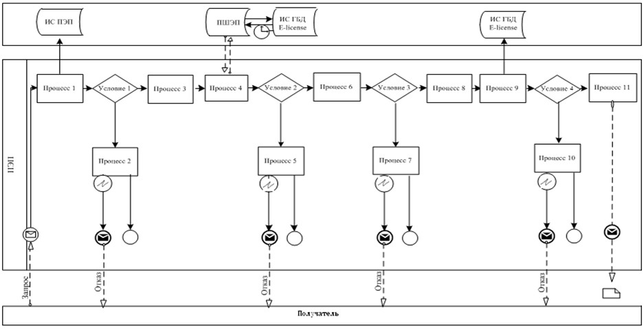
Диаграмма № 2 функционального взаимодействия при оказании
электронной государственной услуги через Комитет
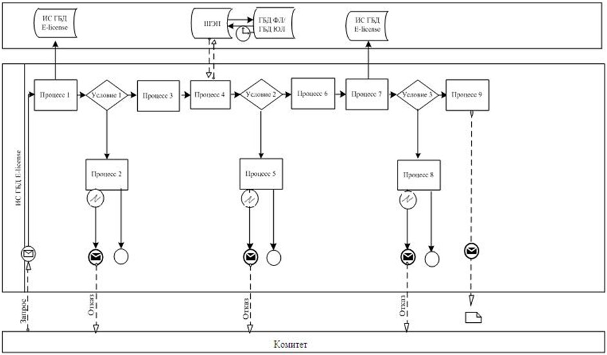
Условные обозначения:
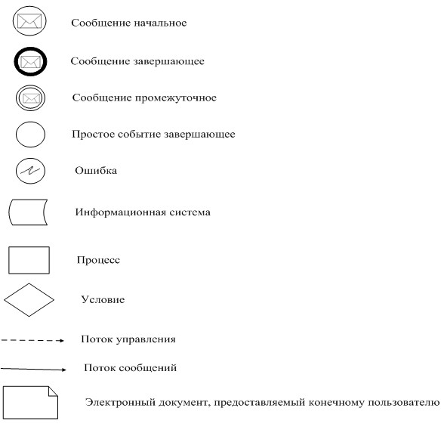
Приложение 2
к Регламенту электронной государственной услуги
«Выдача лицензии, переоформление, выдача дубликатов
лицензии на предоставление услуг в области связи»
Экранные формы заполнения запроса и ответа на электронную
государственную услугу
1. Авторизация
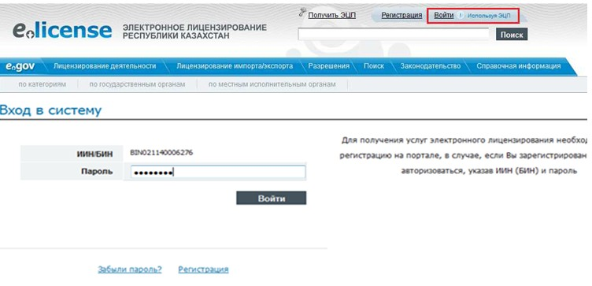
2. Выбор электронной государственной услуги
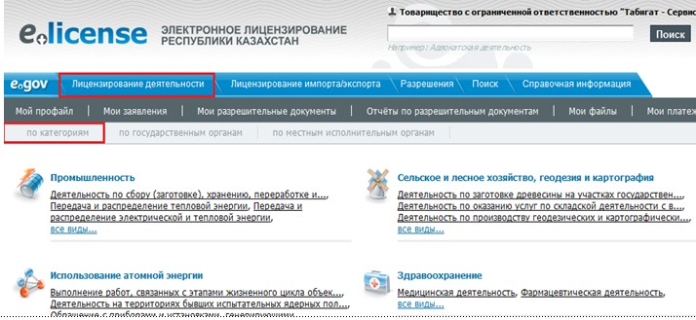
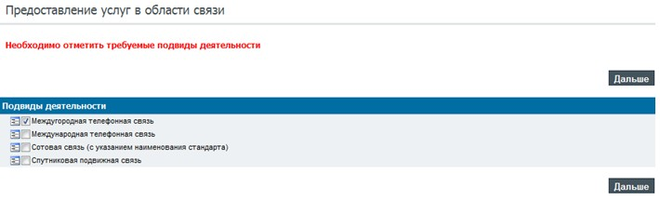
3. Заполнение запроса
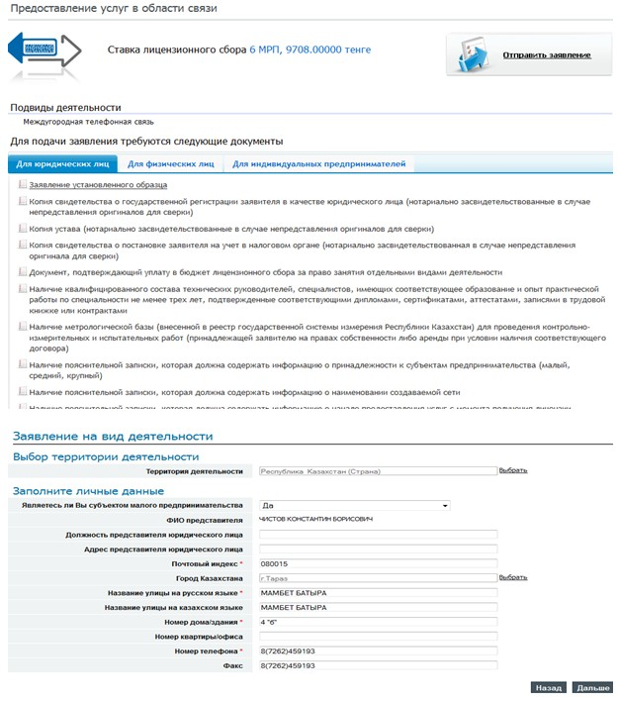
4. Подписание запроса
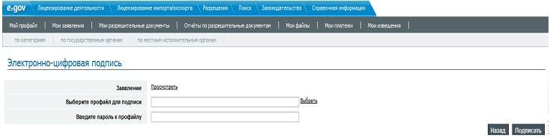
5. Проверка статуса запроса
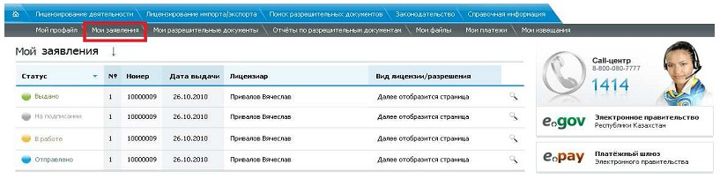
6. Просмотр результата электронной государственной услуги
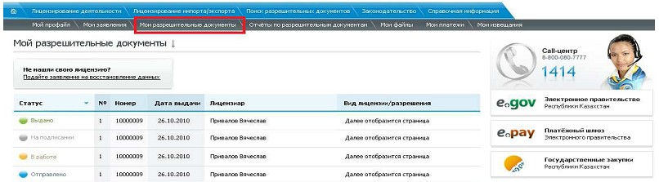
Приложение 3
к Регламенту электронной государственной услуги
«Выдача лицензии, переоформление, выдача дубликатов
лицензии на предоставление услуг в области связи»
Таблица 1. Описание действий СФЕ через ПЭП
 | №  дейст-  вия  (хода,  потока  работ) | 1 | 2 | 3 | 4 | 5 | 6 | 7 | 8 | 9 | 10 | 11
1 | Наиме-  нова-  ние  СФЕ | Получа-  тель | ПЭП | Получа-  тель | ПШЭП | ПЭП | Получа-  тель | ПЭП | Полу-  чатель | ПЭП | ПЭП | ПЭП
2 | Наиме-  нова-  ние  дейст-  вия  (про-  цесса,  проце-  дуры,  опера-  ции) и  их  описа-  ние | Прик-  репле-  ние в  интер-  нет-  браузер  компь-  ютера  получа-  теля  регист-  рацион-  ного  свиде-  тельст-  ва ЭЦП | Форми-  рует  сооб-  щение  об  отказе  в связи  с имею-  щимися-  наруше-  ниями в  данных  получа-  теля | Выби-  рает  услугу  и  форми-  рует  данные  запроса  прик-  репле-  нием  необ-  ходимых  доку-  ментов  в элек-  тронном  виде | Опла-  та  услу-  ги | Форми-  рует  сооб-  щение  об  отка-  зе в  связи  с  отсут-  ствием  оплаты | Выбор  ЭЦП для  удосто-  верения  (подпи-  сания)  запроса | Форми-  рует  сооб-  щения  об  отка-  зе в  связи  с не  подт-  верж-  дением  под-  лин-  ности  ЭЦП  полу-  чателя | Удос-  тове-  рение  (под-  писа-  ние)  запрос  пос-  редст-  вом  ЭЦП | Регис-  трация  элект-  рон-  ного  доку-  мента  заяв-  ление  (зап-  роса  полу-  чате-  ля) в  ИС  «Е-ли-  цензи-  рова-  ние» и  обра-  ботка  запро-  са в  ИС  «Е-ли-  цен-  зиро-  вание» | Форми-  рова-  ние  сооб-  щения  об  отка-  зе в  связи  с  имею-  щимися  нару-  шени-  ями в  данных  полу-  чателя  в ИС  «Е-ли-  цензи-  рова-  ние» | Элек-  трон-  ный  доку-  мент  (эле-  ктро-  нная  ли-  цен-  зия)
3 | Форма  завер-  шения  (дан-  ные,  доку-  мент  орга-  низа-  ционно  –рас-  поря-  ди-  тель-  ное  реше-  ние) | Отоб-  ражение  уведом-  ления  об  успеш-  ном  форми-  ровании  запроса  или  форми-  рование  сооб-  щения  об  отказе  в зап-  рашива-  емой  элект-  ронной  госу-  дарст-  венной  услуге. | Форми-  рование  сооб-  щения  об  отказе  в зап-  рашива-  емой  элект-  ронной  госу-  дарст-  венной  услуге. | Отоб-  ражение  уведом-  ления  об  успеш-  ном  форми-  ровании  запроса | Отоб-  раже-  ние  уве-  дом-  ления  об  ус-  пеш-  ном  за-  вер-  шении  дейс-  твия. | Форми-  рова-  ние  сооб-  щения  об  отказе  в зап-  раши-  ваемой  элект-  ронной  госу-  дарст-  венной  услуге | Марш-  рути-  зация  запроса | Форми-  рова-  ние  сооб-  щения  об  отказе  в зап-  раши-  ваемой  элект-  ронной  госу-  дарст-  венной  услуге | Марш-  рути-  зация  зап-  роса | Регис-  трация  запро-  са с  прис-  вое-  нием  номера  заяв-  лению. | Форми-  рова-  ние  сооб-  щения  об  отказе  в зап-  раши-  ваемой  элект-  ронной  госу-  дарст-  венной  услуге | Элек-  трон-  ная  ли-  цен-  зия
4 | Сроки  испол-  нения | 10–15  сек | 20 сек | 1,5 мин | 1,5  мин | 10–15  сек | 10–15  сек | 10–15  сек | 1,5  мин | Не  более  15  кален-  дарных  дней | - | -
5 | Номер  следу-  ющего  дейст-  вия | 2– если  есть  наруше-  ния в  данных  получа-  теля;  3–если  автори-  зация  прошла  успешно | – | 4 | 5 –  если  не  опла-  тил,  6 –  если  опла-  тил | – | 7– если  в ЭЦП  ошибка,  8 –  если  ЭЦП без  ошибки | - | - | 10-  про-  верка  Коми-  тетом  соот-  ветст-  вия  полу-  чателя  квали-  фика-  цион-  ным  требо-  ваниям  и  осно-  ваниям  для  выдачи  лицен-  зии | - | –
Таблица 2. Описание действий СФЕ через Комитет
 | № действия  (хода,  потока  работ) | 1 | 2 | 3 | 4 | 5 | 6 | 7 | 8 | 9
1 | Наимено-  вание СФЕ | Комитет | ИС ГБД  «Е-ли-  цензиро-  вание» | Комитет | ГБД ЮЛ | ИС ГБД  «Е-ли-  цензи-  рова-  ние» | Коми-  тет | ИС ГБД  «Е-ли-  цензи-  рова-  ние» | ИС ГБД  «Е-ли-  цензи-  рова-  ние» | ИС ГБД  «Е-лицензи-  рование»
2 | Наимено-  вание  действия  (процесса,  процедуры,  операции)  и их  описание | Автори-  зуется  на ИС  ГБД  «Е-ли-  цензи-  рова-  ние» | Форми-  рует  сообще-  ние об  отказе  в связи  с имею-  щимися  наруше-  ниями в  данных | Выбор  сотруд-  ником  Коми-  тета  услуги | Направ-  ление  запроса  на про-  верку  данных  получа-  теля в  ГБД ЮЛ | Форми-  рова-  ние  сооб-  щения  об  отка-  зе в  связи  с име-  ющими-  ся  нару-  шения-  ми в  данных | Запол-  нение  формы  зап-  роса с  прик-  репле-  нием  доку-  ментов | Регист-  рация  элект-  ронного  доку-  мента в  ИС ГБД  «Е-ли-  цензи-  рова-  ние» и  обра-  ботка  услуги  в ИС  ГБД  «Е-ли-  цензи-  рова-  ние» | Форми-  рование  сооб-  щения  об  отказе  в зап-  рашива-  емой  услуге  в связи  с имею-  щимися  наруше-  ниями в  данных  получа-  теля в  ИС ГБД  «Е-ли-  цензи-  рова-  ние» | Электронный  документ  (электрон-  ная  лицензия
3 | Форма  завершения  (данные,  документ  организа-  ционно–  распоря-  дительное  решение) | Отобра-  жение  уведом-  ления  об  успеш-  ном  форми-  ровании  запроса | Формиро-  вание  сообще-  ния об  отказе в  запраши-  ваемой  элект-  ронной  государ-  ственной  услуге. | Отобра-  жение  уведом-  ления  об  успеш-  ном  форми-  ровании  запроса | Маршру-  тизация  запроса | Форми-  рова-  ние  сооб-  щения  об  отказе  в зап-  раши-  ваемой  элект-  ронной  госу-  дарст-  венной  услуге | Отоб-  раже-  ние  уве-  домле-  ния об  успеш-  ном  форми-  рова-  нии  запро-  са | Регис-  трация  запроса  в сис-  теме с  присво-  ением  номера  заявле-  нию. | Форми-  рование  сооб-  щения  об  отказе  в зап-  рашива-  емой  элект-  ронной  госу-  дарст-  венной  услуге. | Электронная  лицензия.
4 | Сроки  исполнения | 10–15  сек | 10 сек | 1,5 мин | 1,5 мин | 1,5  мин | 10–15  сек | - | - | Не более  15  календарных  дней
5 | Номер  следующего  действия | 1 -  Провер-  ка в ИС  ГБД  «Е-ли-  цензи-  рова-  ние»  подлин-  ности  данных  логина  и паро-  ля  сотруд-  ника  Коми-  тета | – | 4 | 5– если  есть  наруше-  ния в  данных  получа-  теля;  6–если  автори-  зация  прошла  успешно | - | - | 8– если  в ИС  ГБД  «Е-ли-  цензи-  рова-  ние»  отсут-  ствуют  данные  по  запро-  су, 9 –  если  данные  по  запросу  найдены | - | -
Приложение 4
к Регламенту электронной государственной услуги
«Выдача лицензии, переоформление, выдача дубликатов
лицензии на предоставление услуг в области связи»
Форма

ГОСУДАРСТВЕННАЯ ЛИЦЕНЗИЯ
Выдана | (полное наименование, местонахождение, реквизиты  юридического лица/полностью фамилия, имя,  отчества физического лица)
на занятии | (наименование вида деятельности (действия) в  соответствии с Законом Республики Казахстан  "О лицензировании")
Особые  условия  действия  лицензии | (в соответствии со статьей 9 Закона Республики  Казахстан "О лицензировании")
Opган,  выдавший  лицензию | Министерство транспорта и коммуникаций  Республики Казахстан.  Комитет связи и информатизации  (полное наименование государственного органа  лицензирования)
Руководитель  (уполномочен-  ное лицо) | (фамилия и инициалы руководителя  (уполномоченного лица) органа, выдавшего  лицензию)
Дата выдачи
лицензии
Номер
лицензии
Город | г. Астана
УИНРД
ПРИЛОЖЕНИЕ К ГОСУДАРСТВЕННОЙ ЛИЦЕНЗИИ
Номер лицензии
Серия лицензии
Дата выдачи лицензии
Перечень лицензируемых видов работ и услуг, входящих в состав лицензируемого вида деятельности
- Подвиды деятельности
Орган, выдавший  приложение к лицензии | Министерство транспорта и коммуникаций  Республики Казахстан.  Комитет связи и информатизации
Руководитель
(уполномоченное лицо)
Дата выдачи приложения
к лицензии
Номер приложения к
лицензии
Город
Берілген қүжат "Электрондық қүжат және электрондық цифрлық қолтаңба туралы" 2003 жылғы 7 қаңтардағы Қазақстан Республикасы Заңының 7 бабының 1 тармағына сәйкес қағаз тасығыштағы қүжатка тең.
Данный документ согласно пункту 1 статьи 7 ЗРК от 7 января 2003 года "Об электронном документе и электронной цифровой подписи" равнозначен документу на бумажном носителе.
Приложение 5
к Регламенту электронной государственной услуги
«Выдача лицензии, переоформление, выдача дубликатов
лицензии на предоставление услуг в области связи»
Форма
Анкета для определения показателей
электронной государственной услуги: «качество» и «доступность»
__________________________________________________________
(наименование услуги)
1. Удовлетворены ли Вы качеством процесса и результатом оказания электронной государственной услуги?
1) не удовлетворен;
2) частично удовлетворен;
3) удовлетворен.
2. Удовлетворены ли Вы качеством информации о порядке оказания электронной государственной услуги?
1) не удовлетворен;
2) частично удовлетворен;
3) удовлетворен.
Приложение 2
к приказу Министра
транспорта и коммуникаций
Республики Казахстан
от 26 ноября 2012 года № 809
Регламент электронной государственной услуги
«Распределение ресурса нумерации и выделение номеров, а также их изъятие»
1. Общие положения
1. Электронная государственная услуга «Распределение ресурса нумерации и выделение номеров,а также их изъятие» (далее – электронная государственная услуга) оказывается Комитетом связи и информатизации Министерства транспорта и коммуникаций Республики Казахстан (далее – Комитет), а также через веб-портал «электронного правительства» www.egov.kz или веб-портал «Е-лицензирование» www.elicense.kz.
2. Электронная государственная услуга оказывается на основании стандарта государственной услуги «Распределение ресурса нумерации и выделение номеров,а также их изъятие», утвержденного постановлением Правительства Республики Казахстан от 5 сентября 2012 года № 1152 «Об утверждении стандартов государственных услуг в области связи, оказываемых Министерством транспорта и коммуникации Республики Казахстан» (далее – Стандарт).
3. Степень автоматизации электронной государственной услуги: полностью автоматизированная.
4. Вид оказания электронной государственная услуги: транзакционная.
5. Понятия, используемые в настоящем Регламенте:
1) информационная система – система, предназначенная для хранения, обработки, поиска, распространения, передачи и предоставления информации с применением аппаратно–программного комплекса (далее – ИС);
2) бизнес–идентификационный номер, уникальный номер формируемый для юридического лица (филиала и представительства) и индивидуального предпринимателя, осуществляющего деятельность в виде совместного предпринимательства (далее – БИН);
3) индивидуальный идентификационный номер – уникальный номер, формируемый для физического лица, в том числе индивидуального предпринимателя, осуществляющего деятельность в виде личного предпринимательства (далее – ИИН);
4) пользователь – субъект (получатель, Комитет), обращающийся к информационной системе за получением необходимых ему электронных информационных ресурсов и пользующийся ими;
5) получатель государственной услуги – физическое или юридическое лицо, которому оказывается электронная государственная услуга (далее - получатель);
6) электронная государственная услуга – государственная услуга, оказываемая в электронной форме с применением информационных технологий;
7) структурно–функциональные единицы - перечень структурных подразделений государственных органов, учреждений или иных организаций, которые участвуют в процессе оказания услуги (далее - СФЕ);
8) транзакционная услуга – услуга по предоставлению пользователям электронных информационных ресурсов, требующая взаимного обмена информацией с применением электронной цифровой подписи;
9) регламент электронной государственной услуги - нормативный правовой акт, устанавливающий требования к обеспечению соблюдения стандартов государственных услуг и определяющий порядок деятельности государственных органов, их подведомственных организаций, должностных лиц, а также физических и юридических лиц по оказанию электронной государственной услуги;
10) электронный документ – документ, в котором информация представлена в электронно–цифровой форме и удостоверена посредством электронной цифровой подписи;
11) электронная цифровая подпись — набор электронных цифровых символов, созданный средствами электронной цифровой подписи и подтверждающий достоверность электронного документа, его принадлежность и неизменность содержания (далее – ЭЦП);
12) государственная база данных «Физические лица» – информационная система, предназначенная для автоматизированного сбора, хранения и обработки информации, создания Национального реестра индивидуальных идентификационных номеров с целью внедрения единой идентификации физических лиц в Республике Казахстан и предоставления о них актуальных и достоверных сведений органам государственного управления и прочим субъектам в рамках их полномочий и в соответствии с законодательством Республики Казахстан (далее – ГБД ФЛ);
13) государственная база данных «Юридические лица» - информационная система, предназначенная для автоматизированного сбора, хранения и обработки информации, создания Национального реестра бизнес-идентификационных номеров с целью внедрения единой идентификации юридических лиц в Республике Казахстан и предоставления о них актуальных и достоверных сведений органам государственного управления и прочим субъектам в рамках их полномочий и в соответствии с законодательством Республики Казахстан (далее – ГБД ЮЛ);
14) веб–портал «электронного правительства» – информационная система, представляющая собой единое окно доступа ко всей консолидированной правительственной информации, включая нормативную правовую базу, и к электронным государственным услугам (далее –ПЭП);
15) веб–портал «Е-лицензирование» – информационная система, содержащая сведения о выданных, переоформленных, приостановленных, возобновленных и прекративших действие лицензиях, а также филиалах, представительствах (объектах, пунктах, участках) лицензиата, осуществляющих лицензируемый вид (подвид) деятельности, которая централизованно формирует идентификационный номер лицензий, выдаваемых лицензиарами (далее – ИС ГБД «Е-лицензирование»);
16) шлюз «электронного правительства» – информационная система, предназначенная для интеграции информационных систем «электронного правительства» в рамках реализации электронных услуг (далее – ШЭП).
2. Порядок деятельности Комитета по оказанию
электронной государственной услуги
6. Пошаговые действия и решения Комитета через ПЭП (диаграмма № 1 функционального взаимодействия при оказании электронной государственной услуги) приведены в приложении 1 к настоящему Регламенту:
1) получатель осуществляет регистрацию на ПЭП с помощью своего регистрационного свидетельства ЭЦП, которое хранится в интернет-браузере компьютера получателя (осуществляется для незарегистрированных получателей на ПЭП);
2) процесс 1 – прикрепление в интернет-браузер компьютера получателя регистрационного свидетельства ЭЦП, процесс ввода получателем пароля (процесс авторизации) на ПЭП для получения государственной услуги;
3) условие 1 – проверка на ПЭП подлинности данных о зарегистрированном получателе через логин (ИИН/БИН) и пароль;
4) процесс 2 – формирование ПЭПом сообщения об отказе в авторизации в связи с имеющимися нарушениями в данных получателя;
5) процесс 3 – выбор получателем услуги, указанной в настоящем Регламенте, вывод на экран формы запроса для оказания услуги и заполнение получателем формы (ввод данных) с учетом ее структуры и форматных требований, прикреплением к форме запроса необходимых документов в электронном виде;
6) процесс 4 - выбор получателем регистрационного свидетельства ЭЦП для удостоверения (подписания) запроса;
7) условие 2 – проверка на ПЭП срока действия регистрационного свидетельства ЭЦП и отсутствия в списке отозванных (аннулированных) регистрационных свидетельств, а также соответствия идентификационных данных между ИИН/БИН указанным в запросе, и ИИН/БИН указанным в регистрационном свидетельстве ЭЦП);
8) процесс 5 – формирование сообщения об отказе в запрашиваемой услуге в связи с не подтверждением подлинности ЭЦП получателя;
9) процесс 6 – удостоверение (подписание) посредством ЭЦП получателя заполненной формы (введенных данных) запроса на оказание услуги;
10) процесс 7 – регистрация электронного документа (запроса получателя) в ИС ГБД «Е-лицензирование» и обработка запроса в ИС ГБД
«Е-лицензирование»;
11) условие 3 – проверка Комитетом соответствия получателя квалификационным требованиям и основаниям для выдачи приказа;
12) процесс 8 – формирование сообщения об отказе в запрашиваемой услуге в связи с имеющимися нарушениями в данных получателя в ИС ГБД «Е-лицензирование»;
13) процесс 9 – получение получателем результата услуги (приказ), сформированной ПЭПом. Электронный документ формируется с использованием ЭЦП уполномоченного лица Комитета.
7. Пошаговые действия и решения через Комитет (диаграмма № 2 функционального взаимодействия при оказании электронной государственной услуги) осуществляется следующим образом:
1) процесс 1 – ввод сотрудником Комитета логина и пароля (процесс авторизации) в ИС ГБД «Е-лицензирование» для оказания государственной услуги;
2) условие 1 – проверка в ИС ГБД «Е-лицензирование» подлинности данных о зарегистрированном сотруднике Комитета через логин и пароль;
3) процесс 2 – формирование ИС ГБД «Е-лицензирование» сообщения об отказе в авторизации в связи с имеющимися нарушениями в данных сотрудника Комитета;
4) процесс 3 – выбор сотрудником Комитета услуги, указанной в настоящем Регламенте, вывод на экран формы запроса для оказания услуги и ввод сотрудником Комитета данных получателя;
5) процесс 4 – направление запроса через ШЭП в ГБД ФЛ/ГБД ЮЛ о данных получателя;
6) условие 2 – проверка наличия данных получателя в ГБД ФЛ/ГБД ЮЛ;
7) процесс 5 – формирование сообщения о невозможности получения данных в связи с отсутствием данных получателя в ГБД ФЛ/ГБД ЮЛ;
8) процесс 6 – заполнение формы запроса в части отметки о наличии документов в бумажной форме и сканирование сотрудником Комитета необходимых документов, предоставленных получателем, и прикрепление их к форме запроса;
9) процесс 7 – регистрация запроса в ИС ГБД «Е-лицензирование» и обработка услуги в ИС ГБД «Е-лицензирование»;
10) условие 3 – проверка Комитетом соответствия получателя квалификационным требованиям и основаниям для выдачи приказа;
11) процесс 8 – формирование сообщения об отказе в запрашиваемой услуге в связи с имеющимися нарушениями в данных получателя в ИС ГБД «Е-лицензирование»;
12) процесс 9 – получение получателем результата услуги (разрешения) сформированной ИС ГБД «Е-лицензирование». Электронный документ формируется с использованием ЭЦП уполномоченного лица Комитета.
7. Формы заполнения запроса и ответа на услугу приведены на веб-портал «Е-лицензирование» www.elicense.kz.
8. Экранные формы заполнения запроса и ответа на электронную государственную услугу, предоставляемые получателю на государственном и русском языках приведены в приложении 2 к настоящему Регламенту.
9. Способ проверки получателем статуса исполнения запроса по электронной государственной услуге: на портале «электронного правительства» в разделе «История получения услуг», а также при обращении в уполномоченный орган.
10. Необходимую информацию и консультацию по оказанию электронной государственной услуги можно получить по телефону саll–центра: 1414.
3. Описание порядка взаимодействия в процессе
оказания электронной государственной услуги
11. СФЕ, которые участвуют в процессе оказания электронной государственной услуги:
1) ПЭП;
2) ШЭП;
3) ИС ГБД «Е-лицензирование»;
4) ГБД ФЛ/ГБД ЮЛ;
5) Комитет.
12. Текстовое табличное описание последовательности действий (процедур, функций, операций) с указанием срока выполнения каждого действия приведены в приложении 3 к настоящему Регламенту.
13. Диаграмма, отражающая взаимосвязь между логической последовательностью действий (в процессе оказания электронной государственной услуги) в соответствии с их описаниями, приведена в приложении 1 к настоящему Регламенту.
14. Электронная государственная услуга оказывается в форме электронного документа (приказ).
15. Результаты оказания услуги получателям измеряются показателями качества и доступности в соответствии с анкетой по форме согласно приложению 4 к настоящему Регламенту.
16. Требования, предъявляемые к процессу оказания услуги получателям:
1) конфиденциальность (защита от несанкционированного получения информации);
2) целостность (защита от несанкционированного изменения информации);
3) доступность (защита от несанкционированного удержания информации и ресурсов).
17. Техническое условие оказания услуги:
1) выход в Интернет;
2) наличие БИН у лица, которому выдается приказ;
3) авторизация ПЭП;
4) наличие пользователя ЭЦП.
Приложение 1
к Регламенту электронной государственной услуги
«Распределение ресурса нумерации и выделение
номеров, а также их изъятие»
Диаграмма № 1 функционального взаимодействия при оказании
электронной государственной услуги через ПЭП
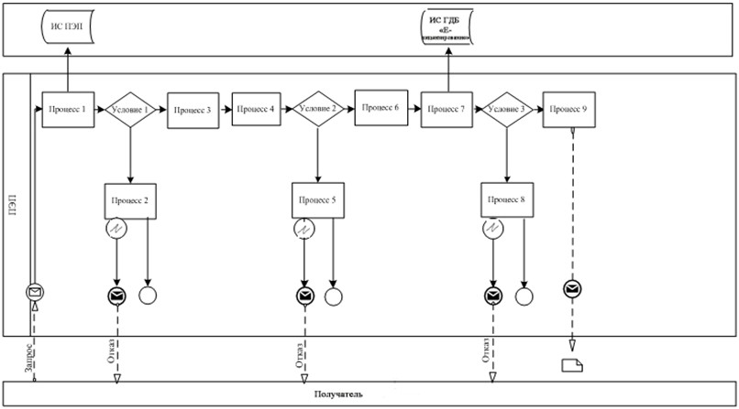
Диаграмма № 2 функционального взаимодействия при оказании
электронной государственной услуги через Комитет
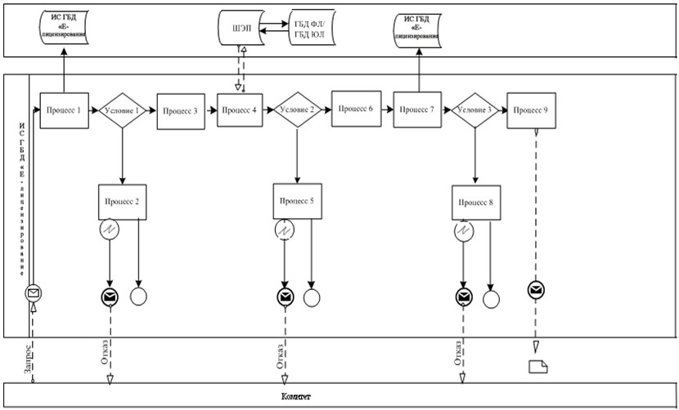
Условные обозначения:
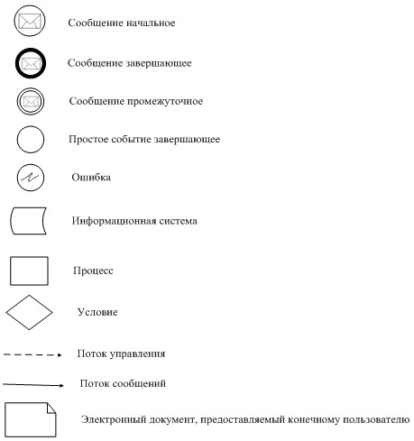
Приложение 2
к Регламенту электронной государственной услуги
«Распределение ресурса нумерации и выделение номеров,
а также их изъятие»
Экранные формы заполнения запроса и ответа на
электронную государственную услугу
1. Авторизация
2. Выбор электронной государственной услуги
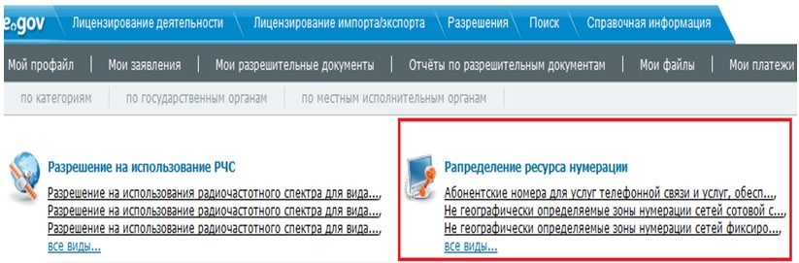
3. Заполнение запроса
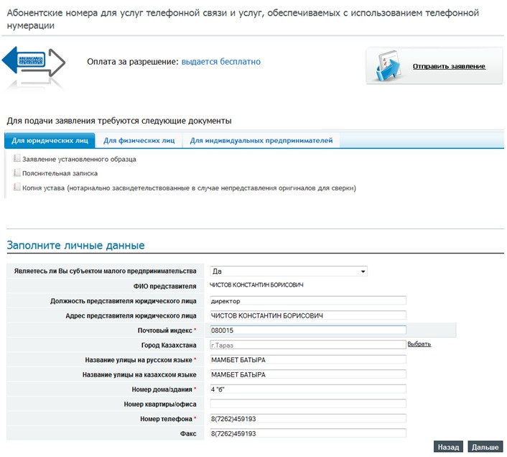
4. Подписание запроса
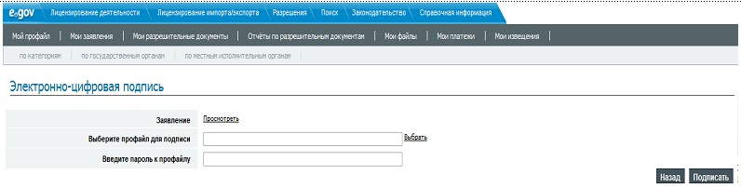
5. Проверка статуса запроса
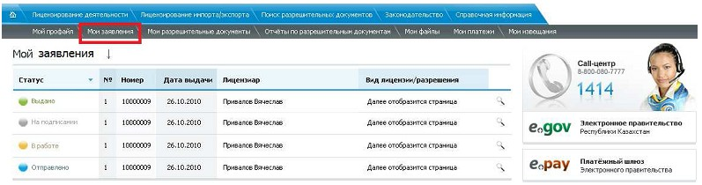
6. Просмотр результата электронной государственной услуги
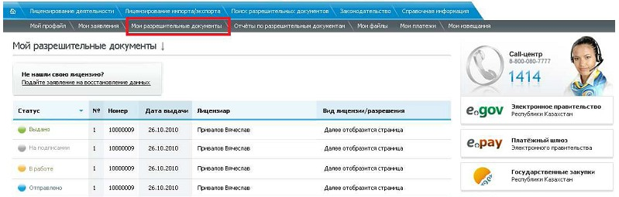
Приложение 3
к Регламенту электронной государственной услуги
«Распределение ресурса нумерации и выделение номеров,
а также их изъятие»
Таблица 1. Описание действий СФЕ через ПЭП
 | №  дейст-  вия  (хода,  потока  работ) | 1 | 2 | 3 | 4 | 5 | 6 | 7 | 8 | 9
 | Наиме-  нование  СФЕ | Получа-  тель | ПЭП | Получа-  тель | Получа-  тель | ПЭП | Получа-  тель | ПЭП | ПЭП | ПЭП
 | Наиме-  нование  дейст-  вия  (про-  цесса,  проце-  дуры,  опера-  ции) и  их  описа-  ние | Прик-  репле-  ние в  интер-  нет-  браузер  компь-  ютера  полу-  чателя  регист-  рацион-  ного  свиде-  тельст-  ва ЭЦП | Форми-  рует  сообще-  ние об  отказе  в связи  с имею-  щимися  наруше-  ниями в  данных  получа-  теля | Выби-  рает  услугу  и фор-  мирует  данные  запроса  прик-  репле-  нием  необхо-  димых  доку-  ментов  в элек-  тронном  виде | Выбор  ЭЦП для  удосто-  верения  (подпи-  сания)  запроса | Форми-  рует  сообще-  ния об  отказе  в связи  с не  подт-  вержде-  нием  подлин-  ности  ЭЦП  получа-  теля | Удосто-  верение  (подпи-  сание)  запрос  посред-  ством  ЭЦП | Регис-  трация  элект-  ронного  доку-  мента  заявле-  ние  (зап-  роса  получа-  теля)  в ИС  «Е-ли-  цензи-  рова-  ние» и  обра-  ботка  запроса  в ИС  «Е-ли-  цензи-  рова-  ние» | Форми-  рование  сообще-  ния об  отказе  в связи  с имею-  щимися  наруше-  ниями в  данных  получа-  теля в  ИС  «Е-ли-  цензи-  рова-  ние» | Элек-  трон-  ный  доку-  мент  (При-  каз)
 | Форма  завер-  шения  (дан-  ные,  доку-  мент  органи-  зацион-  но–рас-  поряди-  тельное  реше-  ние) | Отобра-  жение  уведом-  ления  об  успеш-  ном  форми-  ровании  запроса  или  форми-  рование  сооб-  щения  об  отказе  в зап-  раши-  ваемой  элект-  ронной  госу-  дарст-  венной  услуге. | Форми-  рование  сообще-  ния об  отказе  в зап-  раши-  ваемой  элект-  ронной  госу-  дарст-  венной  услуге. | Отобра-  жение  уведом-  ления  об  успеш-  ном  форми-  ровании  запроса | Марш-  рути-  зация  запроса | Форми-  рование  сооб-  щения  об  отказе  в зап-  рашива-  емой  элект-  ронной  госу-  дарст-  венной  услуге. | Марш-  рути-  зация  запроса | Регист-  рация  запроса  с прис-  воением  номера  заяв-  лению. | Форми-  рование  сообще-  ния об  отказе  в зап-  рашива-  емой  элект-  ронной  госу-  дарст-  венной  услуге. | При-  каз
 | Сроки  испол-  нения | 10-15  сек | 20 сек | 1,5 мин | 10-15  сек | 10-15  сек | 1,5 мин | - | - | Не  более  30  ка-  лен-  дар-  ных  дней
 | Номер  следу-  ющего  дейст-  вия | 2– если  есть  наруше-  ния в  данных  получа-  теля;  3–если  автори-  зация  прошла  успешно | – | 4 | 5– если  в ЭЦП  ошибка,  6 –  если  ЭЦП без  ошибки | - | - | 8– если  в ИС  ГБД  «Е-ли-  цензи-  рова-  ние»  отсут-  ствуют  данные  по зап-  росу,  9 –если  данные  по  запросу  найдены | - | -
Таблица 2. Описание действий СФЕ через Комитет
1. | №  действия  (хода,  потока  работ) | 1 | 2 | 3 | 4 | 5 | 6 | 7 | 8 | 9
2. | Наимено-  вание СФЕ | Комитет | ИС ГБД  «Е-ли-  цензи-  рова-  ние» | Комитет | ГБД ФЛ/  ГБД ЮЛ | ИС ГБД  «Е-ли-  цензи-  рова-  ние» | Коми-  тет | ИС ГБД  «Е-ли-  цензи-  рова-  ние» | ИС ГБД  «Е-ли-  цензи-  рова-  ние» | ИС ГБД  «Е-ли-  цензи-  рова-  ние»
3. | Наимено-  вание  действия  (процес-  са, про-  цедуры,  операции)  и их  описание | Авторизу-  ется на ИС  ГБД  «Е-лицензи-  рование» | Форми-  рует  сооб-  щение  об  отказе  в связи  с имею-  щимися  наруше-  ниями в  данных | Выбор  сотруд-  ником  Комитетом  услуги | Направ-  ление  запроса  на  проверку  данных  получа-  теля в  ГБД  ФЛ/ГБД  ЮЛ | Форми-  рование  сообще-  ния об  отказе  в связи  с имею-  щимися  наруше-  ниями в  данных | Запол-  нение  формы  запро-  са с  прик-  репле-  нием  доку-  ментов | Регист-  рация  элект-  ронного  доку-  мента в  ИС ГБД  «Е-ли-  цензи-  рова-  ние» и  обра-  ботка  услу-  ги в  ИС ГБД  «Е-ли-  цензи-  рова-  ние» | Форми-  рова-  ние  сооб-  щения  об  отказе  в зап-  раши-  ваемой  услуге  в  связи  с  имею-  щимися  нару-  шения-  ми в  данных  полу-  чателя  в ИС  ГБД  «Е-ли-  цензи-  рова-  ние» | Элект-  ронный  доку-  мент  (При-  каз)
4. | Форма  завер-  шения  (данные,  документ  организа-  ционно–  распоря-  дительное  решение) | Отображение  уведомления  об успешном  формирова-  нии  запроса. | Форми-  рование  сообще-  ния об  отказе  в зап-  рашива-  емой  элект-  ронной  госу-  дарст-  венной  услуге. | Отобра-  жение  уведом-  ления об  успешном  формиро-  вании  запроса | Маршру-  тизация  запроса. | Форми-  рование  сообще-  ния об  отказе  в зап-  рашива-  емой  элект-  ронной  госу-  дарст-  венной  услуге. | Отоб-  раже-  ние  уве-  домле-  ния об  успеш-  ном  форми-  рова-  нии  зап-  роса | Регист-  рация  запроса  в сис-  теме с  присво-  ением  номера  заявле-  нию. | Форми-  рова-  ние  сооб-  щения  об  отказе  в зап-  раши-  ваемой  элект-  ронной  госу-  дарст-  венной  услуге | Приказ
5. | Сроки  испол-  нения | 10–15 сек | 10 сек | 1,5 мин | 1,5 мин | 1,5 мин | 10–15  сек | - | - | Не  более  30  кален-  дарных  дней
6. | Номер  следую-  щего  действия | 1 -  Проверка в  ИС ГБД  «Е-лицензи-  рование»  подлинности  данных  логина и  пароля  сотрудника  Комитета | – | 4 | 5– если  есть  нарушения  в данных  получа-  теля;  6–если  авториза-  ция  прошла  успешно | - | - | 8– если  в ИС  ГБД  «Е-ли-  цензи-  рова-  ние»  отсут-  ствуют  данные  по  запро-  су, 9 –  если  данные  по  запросу  найдены | - | -
Приложение 4
к Регламенту электронной государственной услуги
«Распределение ресурса нумерации и выделение номеров,
а также их изъятие»
Форма
Анкета для определения показателей
электронной государственной услуги: «качество» и «доступность»
____________________________________________________
(наименование услуги)
1. Удовлетворены ли Вы качеством процесса и результатом оказания электронной государственной услуги?
1) не удовлетворен;
2) частично удовлетворен;
3) удовлетворен.
2. Удовлетворены ли Вы качеством информации о порядке оказания электронной государственной услуги?
1) не удовлетворен;
2) частично удовлетворен;
3) удовлетворен.
Приложение 3
к приказу Министра
транспорта и коммуникаций
Республики Казахстан
от 26 ноября 2012 года № 809
Регламент электронной государственной услуги
«Выдача разрешения на использование
радиочастотного спектра Республики Казахстан»
1. Общие положения
1. Электронная государственная услуга «Выдача разрешения на использование радиочастотного спектра Республики Казахстан» (далее – электронная государственная услуга) оказывается Инспекциями связи и информатизации Министерства транспорта и коммуникаций Республики Казахстан по месту использования радиочастотного ресурса и Комитетом связи и информатизации Министерства транспорта и коммуникаций Республики Казахстан (далее – Комитет), а также через веб-портал «электронного правительства» www.egov.kz или веб-портал «Е-лицензирование» www.elicense.kz.
2. Электронная государственная услуга оказывается на основании стандарта государственной услуги «Выдача разрешения на использование радиочастотного спектра Республики Казахстан», утвержденного постановлением Правительства Республики Казахстан от 5 сентября 2012 года № 1152 «Об утверждении стандартов государственных услуг в области связи, оказываемых Министерством транспорта и коммуникации Республики Казахстан» (далее – Стандарт).
3. Степень автоматизации электронной государственной услуги: частично автоматизированная.
4. Вид оказания электронной государственной услуги: транзакционная.
5. Понятия, используемые в настоящем Регламенте:
1) информационная система – система, предназначенная для хранения, обработки, поиска, распространения, передачи и предоставления информации с применением аппаратно–программного комплекса (далее – ИС);
2) бизнес-идентификационный номер, уникальный номер формируемый для юридического лица (филиала и представительства) и индивидуального предпринимателя, осуществляющего деятельность в виде совместного предпринимательства (далее – БИН);
3) индивидуальный идентификационный номер – уникальный номер, формируемый для физического лица, в том числе индивидуального предпринимателя, осуществляющего деятельность в виде личного предпринимательства (далее – ИИН);
4) пользователь – субъект (получатель, Комитет), обращающийся к информационной системе за получением необходимых ему электронных информационных ресурсов и пользующийся ими;
5) получатель государственной услуги – физическое или юридическое лицо, которому оказывается электронная государственная услуга (далее – получатель);
6) электронная государственная услуга – государственная услуга, оказываемая в электронной форме с применением информационных технологий;
7) структурно–функциональные единицы - перечень структурных подразделений государственных органов, учреждений или иных организаций и информационные системы, которые участвуют в процессе оказания услуги (далее - СФЕ).
8) транзакционная услуга – услуга по предоставлению пользователям электронных информационных ресурсов, требующая взаимного обмена информацией с применением электронной цифровой подписи;
9) регламент электронной государственной услуги - нормативный правовой акт, устанавливающий требования к обеспечению соблюдения стандартов государственных услуг и определяющий порядок деятельности государственных органов, их подведомственных организаций, должностных лиц, а также физических и юридических лиц по оказанию электронной государственной услуги;
10) электронный документ – документ, в котором информация представлена в электронно–цифровой форме и удостоверена посредством электронной цифровой подписи;
11) электронная цифровая подпись – набор электронных цифровых символов, созданный средствами электронной цифровой подписи и подтверждающий достоверность электронного документа, его принадлежность и неизменность содержания (далее – ЭЦП);
12) государственная база данных «Физические лица» – информационная система, предназначенная для автоматизированного сбора, хранения и обработки информации, создания Национального реестра индивидуальных идентификационных номеров с целью внедрения единой идентификации физических лиц в Республике Казахстан и предоставления о них актуальных и достоверных сведений органам государственного управления и прочим субъектам в рамках их полномочий и в соответствии с законодательством Республики Казахстан (далее – ГБД ФЛ);
13) государственная база данных «Юридические лица» – информационная система, предназначенная для автоматизированного сбора, хранения и обработки информации, создания Национального реестра бизнес-идентификационных номеров с целью внедрения единой идентификации юридических лиц в Республике Казахстан и предоставления о них актуальных и достоверных сведений органам государственного управления и прочим субъектам в рамках их полномочий и в соответствии с законодательством Республики Казахстан (далее – ГБД ФЛ/ГБД ЮЛ);
14) веб-портал «электронного правительства» – информационная система, представляющая собой единое окно доступа ко всей консолидированной правительственной информации, включая нормативную правовую базу, и к электронным государственным услугам (далее – ПЭП);
15) платежный шлюз «электронного правительства» – автоматизированная информационная система, предназначенная для обеспечения взаимодействия между информационными системами банков второго уровня, организаций, осуществляющих отдельные виды банковских операций, и «электронного правительства» при осуществлении платежей физических и юридических лиц (далее – ПШЭП);
16) шлюз «электронного правительства» – информационная система, предназначенная для интеграции информационных систем «электронного правительства» в рамках реализации электронных услуг (далее – ШЭП);
17) веб-портал «Е-лицензирование» – информационная система, содержащая сведения о выданных, переоформленных, приостановленных, возобновленных и прекративших действие лицензиях, а также филиалах, представительствах (объектах, пунктах, участках) лицензиата, осуществляющих лицензируемый вид (подвид) деятельности, которая централизованно формирует идентификационный номер лицензий, выдаваемых лицензиарами (далее – ИС ГБД «Е-лицензирование»).
2. Порядок деятельности Комитета по оказанию
электронной государственной услуги
6. Пошаговые действия и решения Комитета через ПЭП (диаграмма № 1 функционального взаимодействия при оказании электронной государственной услуги) приведены в приложении 1 к настоящему Регламенту:
1) получатель осуществляет регистрацию на ПЭП с помощью своего регистрационного свидетельства ЭЦП, которое хранится в интернет-браузере компьютера получателя (осуществляется для незарегистрированных получателей на ПЭП);
2) процесс 1 – прикрепление в интернет-браузер компьютера получателя регистрационного свидетельства ЭЦП, процесс ввода получателем пароля (процесс авторизации) на ПЭП для получения государственной услуги;
3) условие 1 – проверка на ПЭП подлинности данных о зарегистрированном получателе через логин (БИН) и пароль;
4) процесс 2 – формирование ПЭПом сообщения об отказе в авторизации в связи с имеющимися нарушениями в данных получателя;
5) процесс 3 – выбор получателем услуги, указанной в настоящем Регламенте, вывод на экран формы запроса для оказания услуги и заполнение получателем формы (ввод данных) с учетом ее структуры и форматных требований, прикреплением к форме запроса необходимых документов в электронном виде;
6) процесс 4 – выбор получателем регистрационного свидетельства ЭЦП для удостоверения (подписания) запроса;
7) условие 2 – проверка на ПЭП срока действия регистрационного свидетельства ЭЦП и отсутствия в списке отозванных (аннулированных) регистрационных свидетельств, а также соответствия идентификационных данных между БИН указанным в запросе, и БИН указанным в регистрационном свидетельстве ЭЦП);
8) процесс 5 – формирование сообщения об отказе в запрашиваемой услуге в связи с не подтверждением подлинности ЭЦП получателя;
9) процесс 6 – удостоверение (подписание) посредством ЭЦП получателя заполненной формы (введенных данных) запроса на оказание услуги;
10) процесс 7 – регистрация электронного документа (запроса получателя) в ИС ГБД «Е-лицензирование» и обработка запроса в ИС ГБД «Е-лицензирование»;
11) условие 3 – проверка Комитетом соответствия получателя квалификационным требованиям и основаниям для выдачи лицензии;
12) процесс 8 – формирование сообщения об отказе в запрашиваемой услуге в связи с имеющимися нарушениями в данных получателя в ИС ГБД «Е-лицензирование»;
13) процесс 9 – оплата услуги на ПШЭП, а затем эта информация поступает в ИС ГБД «Е-лицензирование»;
14) условие 4 – проверка в ИС ГБД «Е-лицензирование» факта оплаты за оказание услуги;
15) процесс 10 – формирование сообщения об отказе в запрашиваемой услуге, в связи с отсутствием оплаты за оказание услуги в ИС ГБД «Е-лицензирование»;
16) процесс 11 – получение получателем результата услуги (разрешение), сформированной ПЭПом. Электронный документ формируется с использованием ЭЦП уполномоченного лица Комитета.
7. Пошаговые действия и решения через Комитет (диаграмма № 2 функционального взаимодействия при оказании услуги) осуществляются следующим образом:
1) процесс 1 – ввод сотрудником Комитета логина и пароля (процесс авторизации) в ИС ГБД «Е-лицензирование» для оказания государственной услуги;
2) условие 1 – проверка в ИС ГБД «Е-лицензирование» подлинности данных о зарегистрированном сотруднике Комитета через логин и пароль;
3) процесс 2 – формирование ИС ГБД «Е-лицензирование» сообщения об отказе в авторизации в связи с имеющимися нарушениями в данных сотрудника Комитета;
4) процесс 3 – выбор сотрудником Комитета услуги, указанной в настоящем Регламенте, вывод на экран формы запроса для оказания услуги и ввод сотрудником Комитета данных получателя;
5) процесс 4 – направление запроса через ШЭП в ГБД ЮЛ о данных получателя;
6) условие 2 – проверка наличия данных получателя в ГБД ЮЛ;
7) процесс 5 – формирование сообщения о невозможности получения данных в связи с отсутствием данных получателя в ГБД ЮЛ;
8) процесс 6 – заполнение формы запроса в части отметки о наличии документов в бумажной форме и сканирование сотрудником Комитета необходимых документов, предоставленных получателем, и прикрепление их к форме запроса;
9) процесс 7 – регистрация запроса в ИС ГБД «Е-лицензирование» и обработка услуги в ИС ГБД «Е-лицензирование»;
10) условие 3 – проверка Комитетом соответствия получателя квалификационным требованиям и основаниям для выдачи разрешения;
11) процесс 8 – формирование сообщения об отказе в запрашиваемой услуге в связи с имеющимися нарушениями в данных получателя в ИС ГБД «Е-лицензирование»;
12) процесс 9 – получение получателем результата услуги (разрешение) сформированной ИС ГБД «Е-лицензирование». Электронный документ формируется с использованием ЭЦП уполномоченного лица Комитета.
8. Экранные формы заполнения запроса и ответа на электронную государственную услугу, предоставляемые получателю на государственном и русском языках приведены в приложении 2 к настоящему Регламенту.
9. Способ проверки получателем статуса исполнения запроса по электронной государственной услуге: на портале «электронного правительства» в разделе «История получения услуг», а также при обращении в уполномоченный орган.
10. Необходимую информацию и консультацию по оказанию электронной государственной услуги можно получить по телефону саll–центра: (1414).
3. Описание порядка взаимодействия в процессе
оказания электронной государственной услуги
11. СФЕ, которые участвуют в процессе оказания электронной государственной услуги:
1) ПЭП;
2) ШЭП;
3) ПШЭП;
4) ИС ГБД «Е-лицензирование»;
5) ГБД ФЛ/ГБД ЮЛ;
6) Комитет.
12. Текстовое табличное описание последовательности действий (процедур, функций, операций) с указанием срока выполнения каждого действия приведены в приложении 3 к настоящему Регламенту.
13. Диаграмма, отражающая взаимосвязь между логической последовательностью действий (в процессе оказания электронной государственной услуги) в соответствии с их описаниями, приведена в приложении 1 к настоящему Регламенту.
14. Шаблон бланка электронного документа (разрешения) приведен в приложении 4 к настоящему Регламенту.
15. Результаты оказания услуги получателям измеряются показателями качества и доступности в соответствии с анкетой по форме согласно приложению 5 к настоящему Регламенту.
16. Требования, предъявляемые к процессу оказания услуги получателям:
1) конфиденциальность (защита от несанкционированного получения информации);
2) целостность (защита от несанкционированного изменения информации);
3) доступность (защита от несанкционированного удержания информации и ресурсов).
17. Техническое условие оказания услуги:
1) выход в Интернет;
2) наличие ИИН/БИН у лица, которому выдается разрешение;
3) авторизация ПЭП;
4) наличие пользователя ЭЦП;
5) наличие банковской карточки или текущего счета в банке второго уровня.
Приложение 1
к Регламенту электронной государственной услуги
«Выдача разрешения на использование радиочастотного спектра
Республики Казахстан»
Диаграмма № 1 функционального взаимодействия при оказании
электронной государственной услуги через ПЭП
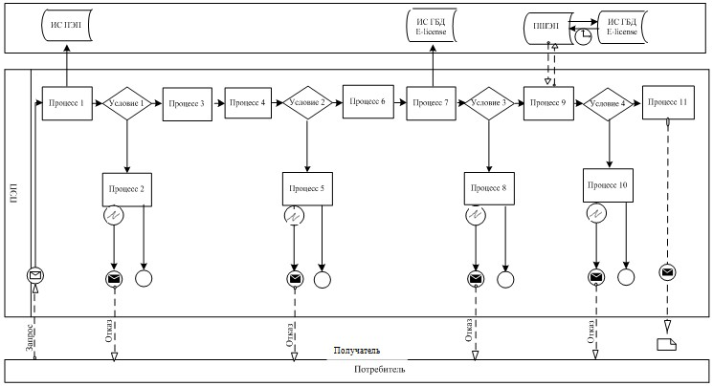
Диаграмма № 2 функционального взаимодействия при оказании
электронной государственной услуги через Комитет
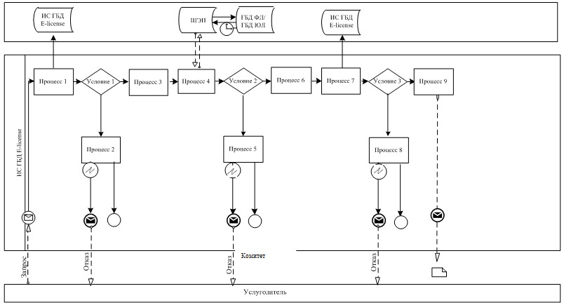
Условные обозначения:
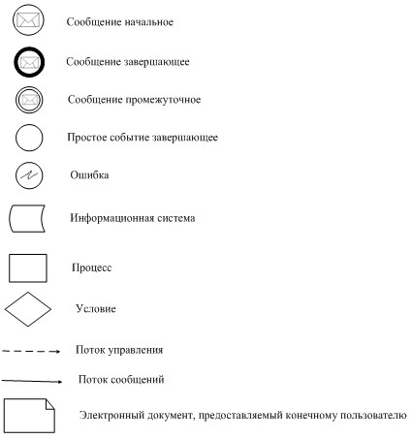
Приложение 2
к Регламенту электронной государственной услуги
«Выдача разрешения на использование радиочастотного спектра
Республики Казахстан»
Экранные формы заполнения запроса и ответа на
электронную государственную услугу
1. Авторизация
2. Выбор электронной государственной услуги
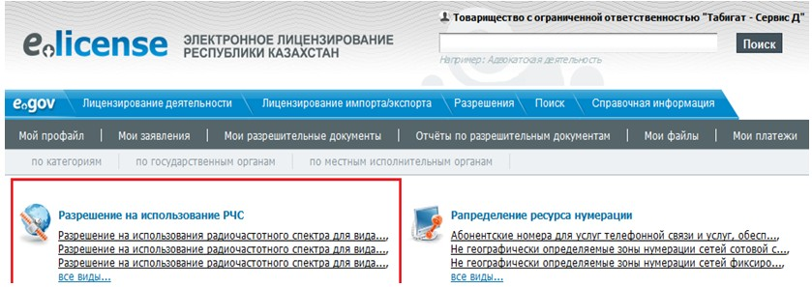
3. Заполнение запроса
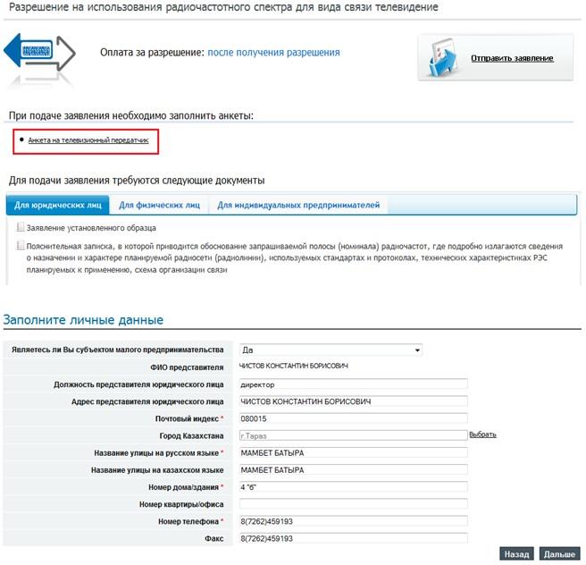
4. Подписание запроса
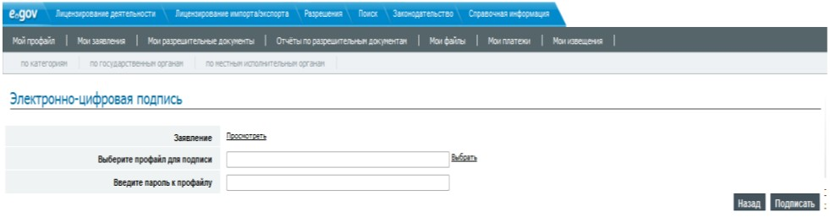
5. Проверка статуса запроса
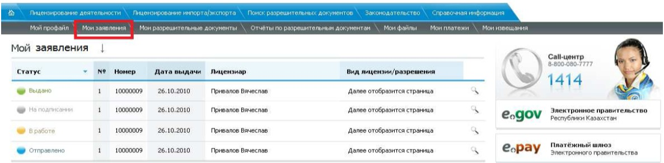
6. Просмотр результата электронной государственной услуги
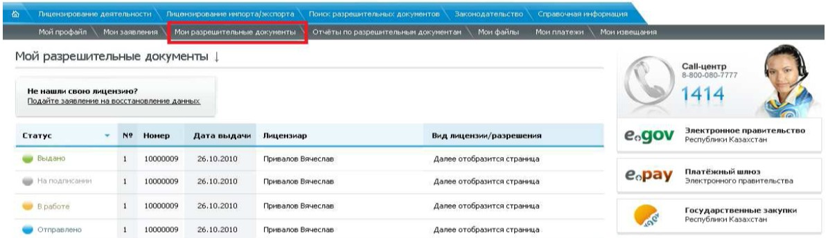
Приложение 3
к Регламенту электронной государственной услуги
«Выдача разрешения на использование радиочастотного спектра
Республики Казахстан»
Таблица 1. Описание действий СФЕ через ПЭП
 | №  действия  (хода,  потока  работ) | 1 | 2 | 3 | 4 | 5 | 6 | 7 | 8 | 9 | 10 | 11
 | Наимено-  вание  СФЕ | Полу-  чатель | ПЭП | Полу-  чатель | Получа-  тель | ПЭП | Получа-  тель | ПЭП | ПЭП | ПШЭП | ПЭП | ПЭП
 | Наимено-  вание  действия  (процес-  са,  проце-  дуры,  опера-  ции) и  их  описание | Прик-  репле-  ние в  интер-  нет-  брау-  зер  компь-  ютера  полу-  чателя  регис-  траци-  онного  свиде-  тель-  ства  ЭЦП | Форми-  рует  сооб-  щение  об  отказе  в  связи  с  имею-  щимися  нару-  шения-  ми в  данных  полу-  чателя | Выби-  рает  услугу  и фор-  мирует  данные  зап-  роса  прик-  репле-  нием  необ-  ходи-  мых  доку-  ментов  в  элек-  трон-  ном  виде | Выбор  ЭЦП для  удосто-  верения  (подпи-  сания)  запроса | Форми-  рует  сообще-  ния об  отказе  в связи  с не  под-  тверж-  дением  подлин-  ности  ЭЦП  получа-  теля | Удосто-  верение  (подпи-  сание)  запрос  посред-  ством  ЭЦП | Регист-  рация  элект-  ронного  доку-  мента  заявле-  ние  (зап-  роса  получа-  теля)  в ИС  «Е-ли-  цензи-  рова-  ние» и  обра-  ботка  запроса  в ИС  «Е-ли-  цензи-  рова-  ние» | Форми-  рова-  ние  сооб-  щения  об  отказе  в  связи  с  имею-  щимися  нару-  шения-  ми в  данных  полу-  чателя  в ИС  «Е-ли-  цензи-  рова-  ние» | Оплата  услуги | Форми-  рует  сооб-  щение  об  отказе  в  связи  с  отсут-  ствием  оплаты | Элект-  ронный  доку-  мент  (раз-  реше-  ние)
 | Форма  завер-  шения  (данные,  документ  органи-  зацион-  но–рас-  поряди-  тельное  решение) | Отоб-  раже-  ние  уве-  домле-  ния об  успеш-  ном  форми-  рова-  нии  запро-  са. | Форми-  рова-  ние  сооб-  щения  об  отказе  в зап-  раши-  ваемой  элект-  ронной  госу-  дарст-  венной  услуге | Отоб-  раже-  ние  уве-  домле-  ния об  успеш-  ном  форми-  рова-  нии  запро-  са. | Маршру-  тизация  запроса | Форми-  рование  сооб-  щения  об  отказе  в  запра-  шива-  емой  элект-  ронной  госу-  дарст-  венной  услуге. | Маршру-  тизация  запроса | Регис-  трация  запроса  с  присво-  ением  номера  заяв-  лению. | Форми-  рова-  ние  сооб-  щения  об  отказе  в  запра-  шивае-  мой  элект-  ронной  госу-  дарст-  венной  услу-  ге. | Отоб-  раже-  ние  уве-  домле-  ния об  успеш-  ном  завер-  шении  дейст-  вия. | Форми-  рова-  ние  сооб-  щения  об  отказе  в  запра-  шива-  емой  элект-  ронной  госу-  дарст-  венной  услуге | Разре-  шение
 | Сроки  испол-  нения | 10–15  сек | 20 сек | 1,5  мин | 10–15  сек | 10–15  сек | 1,5 мин | - | - | 1,5  мин | 10–15  сек | Не  более  60  кален-  дарных  дней
 | Номер  следу-  ющего  действия | 2–  если  есть  нару-  шения  в дан-  ных  полу-  чате-  ля;  3–если  авто-  риза-  ция  прошла  успеш-  но | – | 4 | 5– если  в ЭЦП  ошибка,  6 –  если  ЭЦП без  ошибки | - | 7 | 8 –если  при  провер-  ке  Коми-  тетом  выяв-  лено не  соот-  ветст-  вия  полу-  чателя  квали-  фикаци-  онным  требо-  ваниям  и осно-  ваниям  для  выдачи  разре-  шения,  9 – при  соот-  ветст-  вий | - | 10 –  если  не  опла-  тил,  11 –  если  опла-  тил | – | –
Таблица 2. Описание действий СФЕ через Комитет
1 | №  дейст-  вия  (хода,  потока  работ) | 1 | 2 | 3 | 4 | 5 | 6 | 7 | 8 | 9
2 | Наиме-  нование  СФЕ | Комитет | ИС ГБД  «Е-ли-  цензи-  рова-  ние» | Комитет | ГБД  ЮЛ | ИС ГБД  «Е-ли-  цензи-  рование» | Комитет | ИС ГБД  «Е-ли-  цензиро-  вание» | ИС ГБД  «Е-лицен-  зирова-  ние» | ИС ГБД  «Е-ли-  цензи-  рование»
3 | Наиме-  нование  дейст-  вия  (процес-  са,  проце-  дуры,  опера-  ции)  и их  описа-  ние | Автори-  зуется  на ИС  ГБД  «Е-ли-  цензи-  рова-  ние» | Форми-  рует  сооб-  щение  об  отказе  в связи  с имею-  щимися  наруше-  ниями в  данных | Выбор  сотруд-  ником  Комитета  услуги | Нап-  рав-  ление  запро-  са на  про-  верку  данных  полу-  чателя  в ГБД  ЮЛ | Формиро-  вание  сообще-  ния об  отказе  в связи  с имею-  щимися  наруше-  ниями в  данных | Запол-  нение  формы  запроса  с прик-  репле-  нием  докумен-  тов | Регист-  рация  электрон-  ного  документа  в ИС ГБД  «Е-лицен-  зирова-  ние» и  обработка  услуги в  ИС ГБД  «Е-лицен-  зирова-  ние» | Формиро-  вание  сообщения  об отказе  в запра-  шиваемой  услуге в  связи с  имеющи-  мися  наруше-  ниями в  данных  получа-  теля в ИС  ГБД  «Е-ли-  цензиро-  вание» | Элек-  тронный  документ  (разре-  шение)
4 | Форма  завер-  шения  (данные,  документ  органи-  зацион-  но–рас-  поряди-  тельное  решение) | Отобра-  жение  уведом-  ления  об  успеш-  ном  форми-  ровании  запроса | Форми-  рование  сообще-  ния об  отказе  в зап-  рашива-  емой  элект-  ронной  госу-  дарст-  венной  услуге. | Отобра-  жение  уведом-  ления об  успешном  формиро-  вании  запроса | Марш-  рути-  зация  запро-  са. | Форми-  рование  сообще-  ния об  отказе в  запраши-  ваемой  элект-  ронной  государ-  ственной  услуге. | Отобра-  жение  уведом-  ления об  успешном  формиро-  вании  запроса | Регистра-  ция  запроса в  системе с  присвое-  нием  номера  заявлению | Формиро-  вание  сообщения  об отказе  в запра-  шиваемой  электрон-  ной  госу-  дарствен-  ной  услуге. | Разре-  шение.
5 | Сроки  испол-  нения | 10–15  сек | 10 сек | 1,5 мин | 1,5  мин | 1,5 мин | 10–15  сек | - | - | Не более  60  кален-  дарных  дней
6 | Номер  следу-  ющего  дейст-  вия | 1 -  Провер-  ка в ИС  ГБД  «Е-ли-  цензи-  рова-  ние»  подлин-  ности  данных  логина  и  пароля  сотруд-  ника  Коми-  тета | – | 4 | 5–  если  есть  нару-  шения  в дан-  ных  полу-  чате-  ля;  6–если  авто-  риза-  ция  прошла  успеш-  но | - | - | 8– если  в ИС ГБД  «Е-лицен-  зирова-  ние»  отсутст-  вуют  данные по  запросу,  9 – если  данные по  запросу  найдены | - | -
Приложение 4
к Регламенту электронной государственной услуги
«Выдача разрешения на использование радиочастотного спектра
Республики Казахстан»
Форма
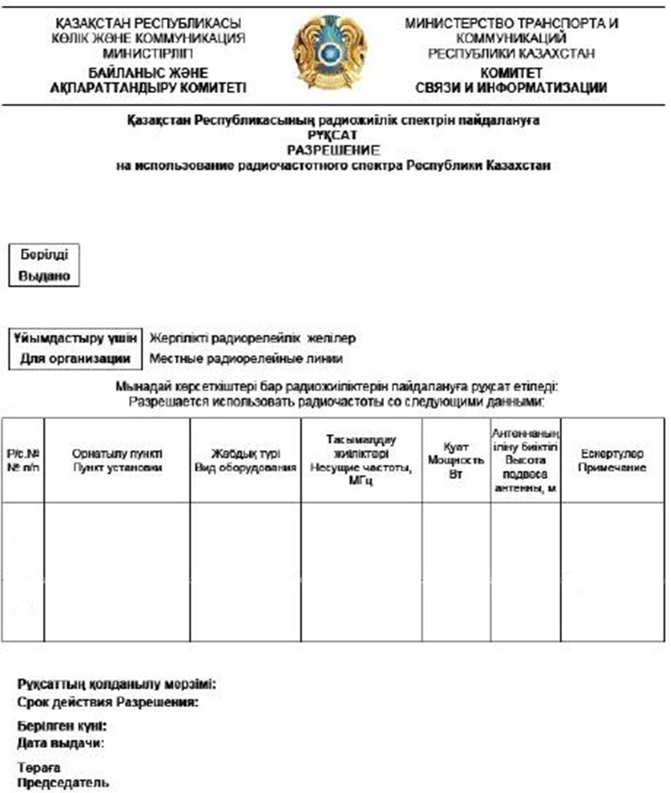
(оборотная сторона)
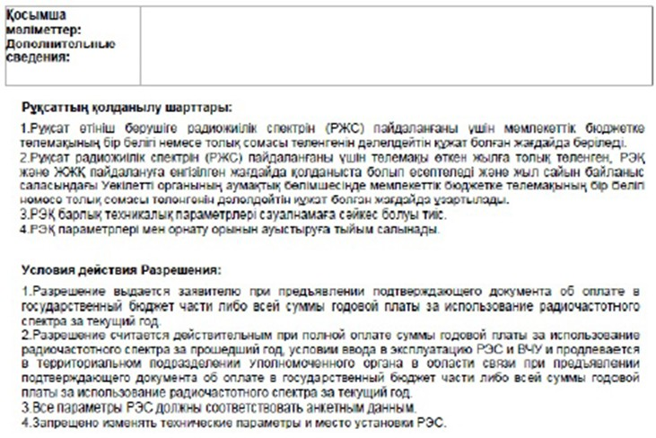
Приложение 5
к Регламенту электронной государственной услуги
«Выдача разрешения на использование радиочастотного спектра
Республики Казахстан»
Форма
Анкета для определения показателей электронной
государственной услуги: «качество» и «доступность»
__________________________________________________________
(наименование услуги)
1. Удовлетворены ли Вы качеством процесса и результатом оказания электронной государственной услуги?
1) не удовлетворен;
2) частично удовлетворен;
3) удовлетворен.
2. Удовлетворены ли Вы качеством информации о порядке оказания электронной государственной услуги?
1) не удовлетворен;
2) частично удовлетворен;
3) удовлетворен.
Приложение 4
к приказу Министра
транспорта и коммуникаций
Республики Казахстан
от 26 ноября 2012 года № 809
Регламент электронной государственной услуги
«Выдача разрешения на эксплуатацию радиоэлектронных
средств и высокочастотных устройств»
1. Общие положения
1. Электронная государственная услуга «Выдача разрешения на эксплуатацию радиоэлектронных средств и высокочастотных устройств» (далее – электронная государстенная услуга) оказывается Инспекциями связи и информатизации Министерства транспорта и коммуникаций Республики Казахстан (далее - Инспекция) по месту использования радиочастотного ресурса и Комитетом связи и информатизации Министерства транспорта и коммуникаций Республики Казахстан (далее – Комитет), а также через веб-портал «электронного правительства» www.egov.kz или веб-портал «Е-лицензирование» www.elicense.kz.
2. Электронная государственная услуга оказывается на основании стандарта государственной услуги «Выдача разрешения на эксплуатацию радиоэлектронных средств и высокочастотных устройств», утвержденного постановлением Правительства Республики Казахстан от 5 сентября 2012 года № 1152 «Об утверждении стандартов государственных услуг в области связи, оказываемых Министерством транспорта и коммуникации Республики Казахстан» (далее – Стандарт).
3. Степень автоматизации электронной государственной услуги: частично автоматизированная.
4. Вид оказания электронной электронной государственной услуги: транзакционная.
5. Понятия, используемые в настоящем Регламенте:
1) информационная система – система, предназначенная для хранения, обработки, поиска, распространения, передачи и предоставления информации с применением аппаратно–программного комплекса (далее – ИС);
2) бизнес–идентификационный номер, уникальный номер формируемый для юридического лица (филиала и представительства) и индивидуального предпринимателя, осуществляющего деятельность в виде совместного предпринимательства (далее – БИН);
3) индивидуальный идентификационный номер – уникальный номер, формируемый для физического лица, в том числе индивидуального предпринимателя, осуществляющего деятельность в виде личного предпринимательства (далее – ИИН);
4) пользователь – субъект (получатель, Инспекция), обращающийся к информационной системе за получением необходимых ему электронных информационных ресурсов и пользующийся ими.
5) получатель государственной услуги – физическое или юридическое лицо, которому оказывается электронная государственная услуга (далее - получатель);
6) электронная государственная услуга – государственная услуга, оказываемая в электронной форме с применением информационных технологий;
7) структурно–функциональные единицы перечень структурных подразделений государственных органов, учреждений или иных организаций, которые участвуют в процессе оказания услуги (далее - СФЕ);
8) транзакционная услуга – услуга по предоставлению пользователям электронных информационных ресурсов, требующая взаимного обмена информацией с применением электронной цифровой подписи;
9) регламент электронной государственной услуги - нормативный правовой акт, устанавливающий требования к обеспечению соблюдения стандартов государственных услуг и определяющий порядок деятельности государственных органов, их подведомственных организаций, должностных лиц, а также физических и юридических лиц по оказанию электронной государственной услуги;
10) электронный документ – документ, в котором информация представлена в электронно–цифровой форме и удостоверена посредством электронной цифровой подписи;
11) электронная цифровая подпись — набор электронных цифровых символов, созданный средствами электронной цифровой подписи и подтверждающий достоверность электронного документа, его принадлежность и неизменность содержания (далее – ЭЦП);
12) государственная база данных «Физические лица» – информационная система, предназначенная для автоматизированного сбора, хранения и обработки информации, создания Национального реестра индивидуальных идентификационных номеров с целью внедрения единой идентификации физических лиц в Республике Казахстан и предоставления о них актуальных и достоверных сведений органам государственного управления и прочим субъектам в рамках их полномочий и в соответствии с законодательством Республики Казахстан (далее – ГБД ФЛ);
13) государственная база данных «Юридические лица» -, информационная система, предназначенная для автоматизированного сбора, хранения и обработки информации, создания Национального реестра бизнес-идентификационных номеров с целью внедрения единой идентификации юридических лиц в Республике Казахстан и предоставления о них актуальных и достоверных сведений органам государственного управления и прочим субъектам в рамках их полномочий и в соответствии с законодательством Республики Казахстан (далее – ГБД ЮЛ);
14) веб–портал «электронного правительства» – информационная система, представляющая собой единое окно доступа ко всей консолидированной правительственной информации, включая нормативную правовую базу, и к электронным государственным услугам (далее –ПЭП);
15) веб–портал «Е-лицензирование» – информационная система, содержащая сведения о выданных, переоформленных, приостановленных, возобновленных и прекративших действие лицензиях, а также филиалах, представительствах (объектах, пунктах, участках) лицензиата, осуществляющих лицензируемый вид (подвид) деятельности, которая централизованно формирует идентификационный номер лицензий, выдаваемых лицензиарами (далее – ИС ГБД «Е-лицензирование»);
16) шлюз «электронного правительства» – информационная система, предназначенная для интеграции информационных систем «электронного правительства» в рамках реализации электронных услуг (далее – ШЭП).
2. Порядок деятельности Инспекции по оказанию
электронной государственной услуги
6. Пошаговые действия и решения Инспекции через ПЭП (диаграмма № 1 функционального взаимодействия при оказании электронной государственной услуги) приведены в приложении 1 к настоящему Регламенту:
1) получатель осуществляет регистрацию на ПЭП с помощью своего регистрационного свидетельства ЭЦП, которое хранится в интернет-браузере компьютера получателя (осуществляется для незарегистрированных получателей на ПЭП);
2) процесс 1 – прикрепление в интернет-браузер компьютера получателя регистрационного свидетельства ЭЦП, процесс ввода получателем пароля (процесс авторизации) на ПЭП для получения государственной услуги;
3) условие 1 – проверка на ПЭП подлинности данных о зарегистрированном получателе через логин (ИИН/БИН) и пароль;
4) процесс 2 – формирование ПЭПом сообщения об отказе в авторизации в связи с имеющимися нарушениями в данных получателя;
5) процесс 3 – выбор получателем услуги, указанной в настоящем Регламенте, вывод на экран формы запроса для оказания услуги и заполнение получателем формы (ввод данных) с учетом ее структуры и форматных требований, прикреплением к форме запроса необходимых документов в электронном виде;
6) процесс 4 - выбор получателем регистрационного свидетельства ЭЦП для удостоверения (подписания) запроса;
7) условие 2 – проверка на ПЭП срока действия регистрационного свидетельства ЭЦП и отсутствия в списке отозванных (аннулированных) регистрационных свидетельств, а также соответствия идентификационных данных между ИИН/БИН указанным в запросе, и ИИН/БИН указанным в регистрационном свидетельстве ЭЦП);
8) процесс 5 – формирование сообщения об отказе в запрашиваемой услуге в связи с не подтверждением подлинности ЭЦП получателя;
9) процесс 6 – удостоверение (подписание) посредством ЭЦП получателя заполненной формы (введенных данных) запроса на оказание услуги;
10) процесс 7 – регистрация электронного документа (запроса получателя) в ИС ГБД «Е-лицензирование» и обработка запроса в ИС ГБД «Е-лицензирование»;
11) условие 3 – проверка Инспекциями соответствия получателя квалификационным требованиям и основаниям для выдачи резрешения;
12) процесс 8 – формирование сообщения об отказе в запрашиваемой услуге в связи с имеющимися нарушениями в данных получателя в ИС ГБД «Е-лицензирование»;
13) процесс 9 – получение получателем результата услуги (разрешение), сформированной ПЭПом. Электронный документ формируется с использованием ЭЦП уполномоченного лица Инспекций.
7. Пошаговые действия и решения через Инспекцию (диаграмма № 2 функционального взаимодействия при оказании электронной государственной услуги) осуществляются следующим образом:
1) процесс 1 – ввод сотрудником Инспекции логина и пароля (процесс авторизации) в ИС ГБД «Е-лицензирование» для оказания государственной услуги;
2) условие 1 – проверка в ИС ГБД «Е-лицензирование» подлинности данных о зарегистрированном сотруднике Инспекции через логин и пароль;
3) процесс 2 – формирование ИС ГБД «Е-лицензирование» сообщения об отказе в авторизации в связи с имеющимися нарушениями в данных сотрудника Инспекции;
4) процесс 3 – выбор сотрудником Инспекции услуги, указанной в настоящем Регламенте, вывод на экран формы запроса для оказания услуги и ввод сотрудником Инспекции данных получателя;
5) процесс 4 – направление запроса через ШЭП в ГБД ФЛ/ГБД ЮЛ о данных получателя;
6) условие 2 – проверка наличия данных получателя в ГБД ФЛ/ГБД ЮЛ;
7) процесс 5 – формирование сообщения о невозможности получения данных в связи с отсутствием данных получателя в ГБД ФЛ/ГБД ЮЛ;
8) процесс 6 – заполнение формы запроса в части отметки о наличии документов в бумажной форме и сканирование сотрудником Инспекции необходимых документов, предоставленных получателем, и прикрепление их к форме запроса;
9) процесс 7 – регистрация запроса в ИС ГБД «Е-лицензирование» и обработка услуги в ИС ГБД «Е-лицензирование»;
10) условие 3 – проверка Инспекцией соответствия получателя квалификационным требованиям и основаниям для выдачи разрешения;
11) процесс 8 – формирование сообщения об отказе в запрашиваемой услуге в связи с имеющимися нарушениями в данных получателя в ИС ГБД «Е-лицензирование»;
12) процесс 9 – получение получателем результата услуги (разрешения) сформированной ИС ГБД «Е-лицензирование». Электронный документ формируется с использованием ЭЦП уполномоченного лица Инспекции.
8. Экранные формы заполнения запроса и ответа на электронную государственную услугу, предоставляемые получателю на государственном и русском языках приведены в приложении 2 к настоящему Регламенту.
9. Способ проверки получателем статуса исполнения запроса по электронной государственной услуге: на портале «электронного правительства» в разделе «История получения услуг», а также при обращении в уполномоченный орган.
10. Необходимую информацию и консультацию по оказанию электронной государственной услуги можно получить по телефону
саll–центра: (1414).
3. Описание порядка взаимодействия в процессе
оказания электронной государственной услуги
11. СФЕ, которые участвуют в процессе оказания электронной государственной услуги:
1) ПЭП;
2) ШЭП;
3) ИС ГБД «Е-лицензирование»;
4) ГБД ФЛ/ГБД ЮЛ;
5) Инспекция.
12. Текстовое табличное описание последовательности действий (процедур, функций, операций) с указанием срока выполнения каждого действия приведены в приложении 3 к настоящему Регламенту.
13. Диаграмма, отражающая взаимосвязь между логической последовательностью действий (в процессе оказания электронной государственной услуги) в соответствии с их описаниями, приведена в приложении 1 к настоящему Регламенту.
14. Шаблон бланка электронного документа (разрешения) приведен в приложении 4 к настоящему Регламенту.
15. Результаты оказания услуги получателям измеряются показателями качества и доступности в соответствии с анкетой по форме согласно приложению 5 к настоящему Регламенту.
16. Требования, предъявляемые к процессу оказания услуги получателям:
1) конфиденциальность (защита от несанкционированного получения информации);
2) целостность (защита от несанкционированного изменения информации);
3) доступность (защита от несанкционированного удержания информации и ресурсов).
17. Техническое условие оказания услуги:
1) выход в Интернет;
2) наличие ИИН/БИН у лица, которому выдается разрешение;
3) авторизация ПЭП;
4) наличие пользователя ЭЦП.
Приложение 1
к Регламенту электронной государственной услуги
«Выдача разрешения на эксплуатацию радиоэлектронных
средств и высокочастотных устройств
Диаграмма № 1 функционального взаимодействия при оказании
электронной государственной услуги через ПЭП
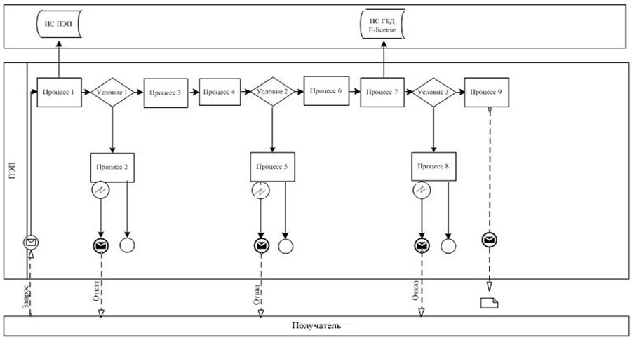
Диаграмма № 2 функционального взаимодействия при оказании
электронной государственной услуги через Инспекцию
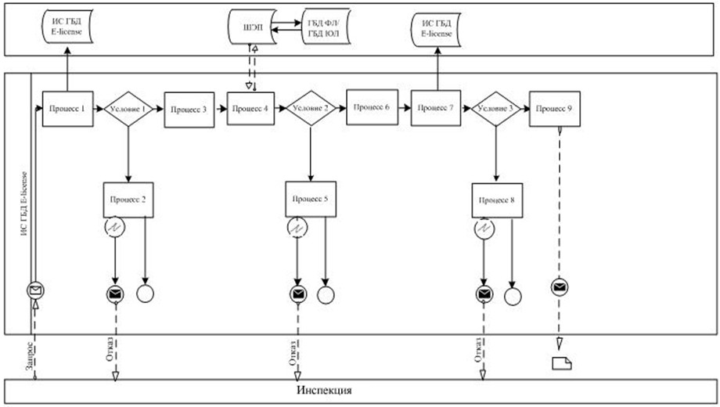
Условные обозначения:
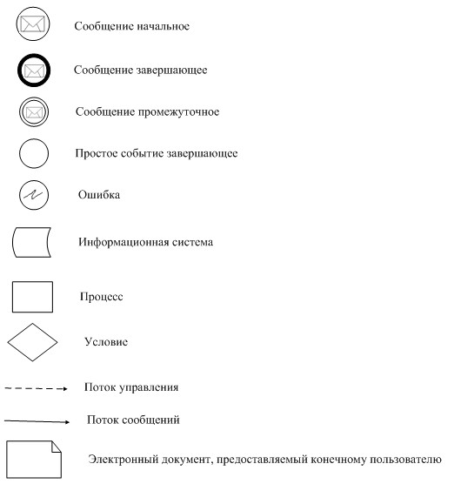
Приложение 2
к Регламенту электронной государственной услуги
«Выдача разрешения на эксплуатацию радиоэлектронных
средств и высокочастотных устройств
Экранные формы заполнения запроса и ответа на
электронную государственную услугу
1. Авторизация
2. Выбор электронной государственной услуги
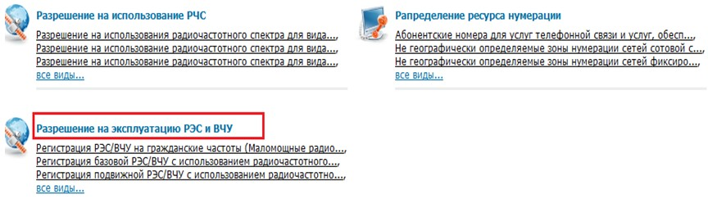
3. Заполнение запроса
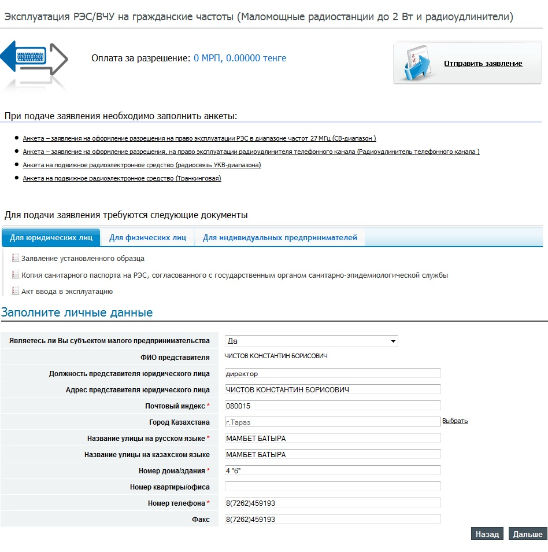
4. Подписание запроса
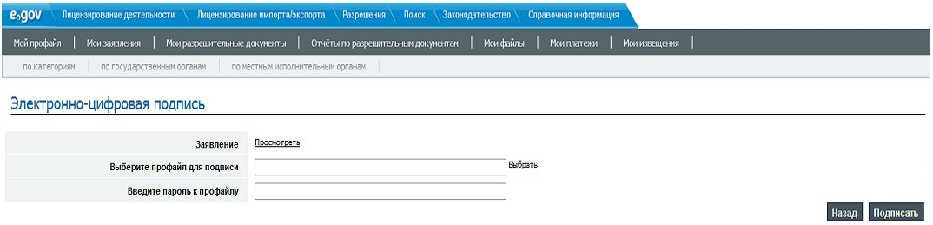
5. Проверка статуса запроса
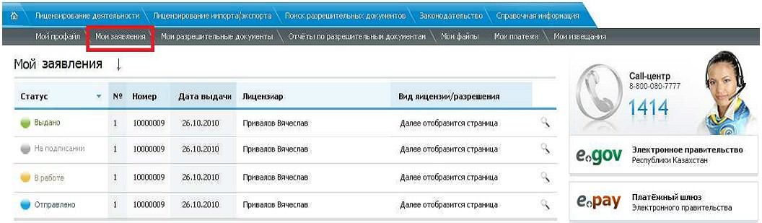
6. Просмотр результата электронной государственной услуги
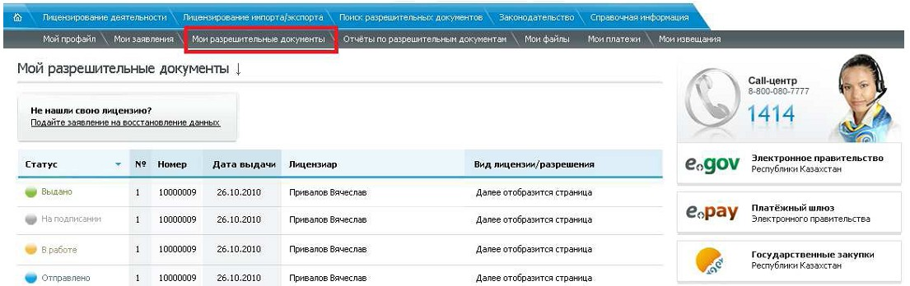
Приложение 3
к Регламенту электронной государственной услуги
«Выдача разрешения на эксплуатацию радиоэлектронных
средств и высокочастотных устройств
Таблица 1. Описание действий СФЕ через ПЭП
 | №  дейст-  вия  (хода,  потока  работ) | 1 | 2 | 3 | 6 | 7 | 8 | 9 | 10 | 11
 | Наиме-  нова-  ние  СФЕ | Получа-  тель | ПЭП | Получа-  тель | Получа-  тель | ПЭП | Получа-  тель | ПЭП | ПЭП | ПЭП
 | Наиме-  нова-  ние  дейст-  вия  (про-  цесса,  проце-  дуры,  опера-  ции) и  их  описа-  ние | Прик-  репле-  ние в  интер-  нет-  браузер  компью-  тера  получа-  теля  регист-  рацион-  ного  свиде-  тельст-  ва ЭЦП | Форми-  рует  сообще-  ние об  отказе  в связи  с имею-  щимися  наруше-  ниями в  данных  получа-  теля | Выбира-  ет  услугу  и фор-  мирует  данные  запроса  прик-  репле-  нием  необхо-  димых  доку-  ментов  в элек-  тронном  виде | Выбор  ЭЦП для  удосто-  верения  (подпи-  сания)  запроса | Форми-  рует  сообще-  ния об  отказе  в связи  с не  подт-  вержде-  нием  подлин-  ности  ЭЦП  получа-  теля | Удосто-  верение  (подпи-  сание)  запрос  посред-  ством  ЭЦП | Регист-  рация  элект-  ронного  доку-  мента  заявле-  ние  (зап-  роса  получа-  теля)  в ИС  «Е-ли-  цензи-  рова-  ние» и  обра-  ботка  запроса  в ИС  «Е-ли-  цензи-  рова-  ние» | Форми-  рование  сообще-  ния об  отказе  в связи  с имею-  щимися  наруше-  ниями в  данных  получа-  теля в  ИС  «Е-ли-  цензи-  рова-  ние» | Элек-  трон-  ный  доку-  мент  (раз-  реше-  ние)
 | Форма  завер-  шения  (дан-  ные,  доку-  мент  органи-  зацион-  но–рас-  поряди-  тельное  реше-  ние) | Отобра-  жение  уведом-  ления  об  успеш-  ном  форми-  ровании  запроса  или  форми-  рование  сообще-  ния об  отказе  в зап-  рашива-  емой  элект-  ронной  госу-  дарст-  венной  услуге | Форми-  рование  сообще-  ния об  отказе  в зап-  рашива-  емой  элект-  ронной  госу-  дарст-  венной  услуге. | Отобра-  жение  уведом-  ления  об  успеш-  ном  форми-  ровании  запроса | Маршру-  тизация  запроса | Форми-  рование  сообще-  ния об  отказе  в зап-  раши-  ваемой  элект-  ронной  госу-  дарст-  венной  услуге. | Маршру-  тизация  запроса | Регист-  рация  запроса  с прис-  воением  номера  заяв-  лению. | Форми-  рование  сообще-  ния об  отказе  в зап-  рашива-  емой  элект-  ронной  госу-  дарст-  венной  услуге. | Раз-  реше-  ние
 | Сроки  испол-  нения | 10–15  сек | 20 сек | 1,5 мин | 10–15  сек | 10–15  сек | 1,5 мин | - | - | не  более  16  ка-  лен-  дар-  ных  дней
 | Номер  следу-  ющего  дейст-  вия | 2– если  есть  наруше-  ния в  данных  получа-  теля;  3–если  автори-  зация  прошла  успешно | – | 4 | 5– если  в ЭЦП  ошибка,  6 –  если  ЭЦП без  ошибки | - | 7 | 8, 9 | - | –
Таблица 2. Описание действий СФЕ через Инспекцию
1 | №  действия  (хода,  потока  работ) | 1 | 2 | 3 | 4 | 5 | 6 | 7 | 8 | 9
2 | Наимено-  вание СФЕ | Инспек-  ция | ИС ГБД  «Е-ли-  цензиро-  вание» | Инспек-  ция | ГБД ФЛ/  ГБД ЮЛ | ИС ГБД  «Е-ли-  цензиро-  вание» | Инспек-  ция | ИС ГБД  «Е-ли-  цензи-  рова-  ние» | ИС ГБД  «Е-ли-  цензи-  рова-  ние» | ИС ГБД  «Е-ли-  цензи-  рова-  ние»
3 | Наимено-  вание  действия  (процесса,  процедуры,  операции)  и их  описание | Автори-  зуется  на ИС  ГБД  «Е-ли-  цензи-  рова-  ние» | Форми-  рует  сообще-  ние об  отказе  в связи  с имею-  щимися  наруше-  ниями в  данных | Выбор  сотруд-  ником  Инспек-  ции  услуги | Направление  запроса на  проверку  данных  получателя  в ГБД ЮЛ | Формиро-  вание  сообще-  ния об  отказе  в связи  с имею-  щимися  наруше-  ниями в  данных | Запол-  нение  формы  запроса  с прик-  репле-  нием  доку-  ментов | Регист-  рация  элект-  ронного  доку-  мента в  ИС ГБД  «Е-ли-  цензи-  рова-  ние» и  обра-  ботка  услуги  в ИС  ГБД  «Е-ли-  цензи-  рова-  ние» | Форми-  рование  сообще-  ния об  отказе  в зап-  рашива-  емой  услуге  в связи  с имею-  щимися  наруше-  ниями в  данных  получа-  теля в  ИС ГБД  «Е-ли-  цензи-  рова-  ние» | Элект-  ронный  доку-  мент  (раз-  реше-  ние)
4 | Форма  заверше-  ния  (данные,  документ  организаци-  онно–распо-  рядительное  решение) | Отобра-  жение  уведом-  ления  об  успеш-  ном  форми-  ровании  запроса | Формиро-  вание  сообще-  ния об  отказе в  запраши-  ваемой  элект-  ронной  госу-  дарст-  венной  услуге. | Отобра-  жение  уведом-  ления  об  успеш-  ном  форми-  ровании  запроса | Маршрутиза-  ция  запроса. | Формиро-  вание  сообще-  ния об  отказе в  запраши-  ваемой  элект-  ронной  госу-  дарст-  венной  услуге. | Отобра-  жение  уведом-  ления  об  успеш-  ном  форми-  ровании  запроса | Регист-  рация  запроса  в сис-  теме с  присво-  ением  номера  заявле-  нию. | Форми-  рование  сообще-  ния об  отказе  в зап-  рашива-  емой  элект-  ронной  госу-  дарст-  венной  услуге. | Разре-  шение.
5 | Сроки  исполне-  ния | 10–15  сек | 10 сек | 1,5 мин | 1,5 мин | 1,5 мин | 10–15  сек | - | - | не  более  16  кален-  дарных  дней -
6 | Номер  следую-  щего  действия | 1 -  Провер-  ка в ИС  ГБД  «Е-ли-  цензи-  рова-  ние»  подлин-  ности  данных  логина  и па-  роля  сотруд-  ника  Инспек-  ции | – | 4 | 5– если  есть  нарушения в  данных  получателя;  6–если  авторизация  прошла  успешно | - | - | 8– если  в ИС  ГБД  «Е-ли-  цензи-  рова-  ние»  отсут-  ствуют  данные  по  зап-  росу,  9 –если  данные  по  запросу  найдены | - | -
Приложение 4
к Регламенту электронной государственной услуги
«Выдача разрешения на эксплуатацию радиоэлектронных
средств и высокочастотных устройств
Форма
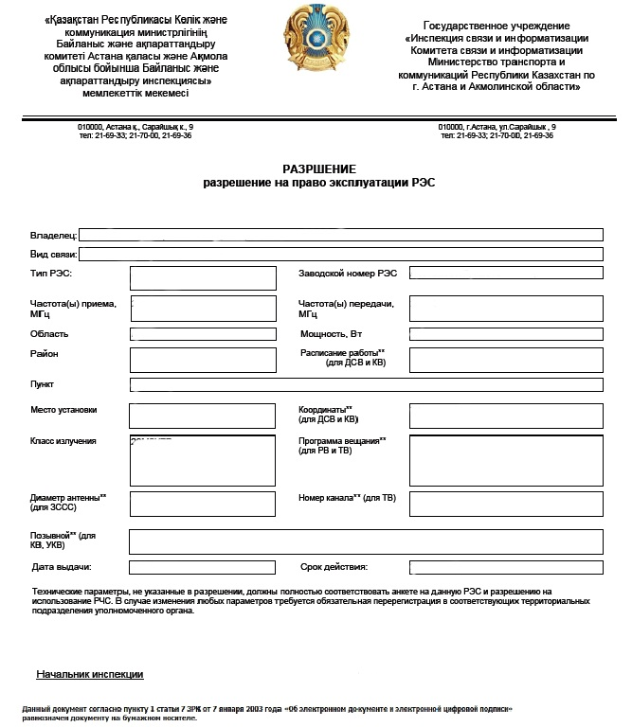
(оборотная сторона)
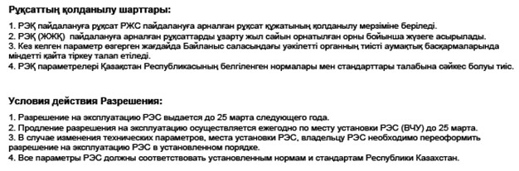
Приложение 5
к Регламенту электронной государственной услуги
«Выдача разрешения на эксплуатацию радиоэлектронных
средств и высокочастотных устройств
Форма
Анкета для определения показателей
электронной государственной услуги: «качество» и «доступность»
____________________________________________________
(наименование услуги)
1. Удовлетворены ли Вы качеством процесса и результатом оказания электронной государственной услуги?
1) не удовлетворен;
2) частично удовлетворен;
3) удовлетворен.
2. Удовлетворены ли Вы качеством информации о порядке оказания электронной государственной услуги?
1) не удовлетворен;
2) частично удовлетворен;
3) удовлетворен.

© 2012. РГП на ПХВ «Институт законодательства и правовой информации Республики Казахстан» Министерства юстиции Республики Казахстан

